
Ministarstvo regionalnoga razvoja i fondova Europske unije


ESIF MIS 2014-2020

Integrirani informacijski sustav za upravljanje europskim strukturnim i investicijskim fondovima u razdoblju od 2014. do 2020.

Korisnički priručnik

za prijavni obrazac A u sklopu Poziva

UP.02.1.1.10
„Mediji zajednice – potpora socijalnom uključivanju putem medija, faza I.“

SADRŽAJ

1 ZAHTJEVI ZA KORISNIČKO RAČUNALO 2
2 POKRETANJE APLIKACIJE 3
3 SPREMANJE PRIJAVNOG OBRASCA NA RAČUNALO 5
4 UČITAVANJE PRIJAVNOG OBRASCA S RAČUNALA 6
5 DOSTAVA PRIJAVNOG OBRASCA 7
6 POMOĆNE FUNKCIJE 7
7 ISPUNJAVANJE STRANICE „1“ 10
8 ISPUNJAVANJE STRANICE „2“ 14
8.1. POSTUPAK UPISA PODATAKA O PROJEKTNOM PARTNERU 14
9 ISPUNJAVANJE STRANICE „3“ 17
10 ISPUNJAVANJE STRANICE „4“ 20
10.1 DODAVANJE NOVOG CILJA 20
10.2 UPRAVLJANJE POKAZATELJIMA 21
11 ISPUNJAVANJE STRANICE „5“ 26
11.1 DODAVANJE NOVOG ELEMENTA 29
11.2 ANALIZA TROŠKOVA ELEMENTA PROJEKTA 33
12 ISPUNJAVANJE STRANICE „6“ 36
13 ISPUNJAVANJE STRANICE „7“ 38
14 UPRAVLJANJE POGREŠKAMA KOD UNOSA 41

1 ZAHTJEVI ZA KORISNIČKO RAČUNALO

Minimalna konfiguracija za rad s aplikacijom SF MIS 2014. - 2020. jest:

- CPU Intel Pentium IV 2 GHz ili procesor usporedivih karakteristika

- Minimalno 1024 MB radne (RAM) memorije za 32 bitni OS ili 2048 MB radne (RAM) memorije za 64-bitni

OS
- Grafički prikaz 1280x768

- Operativni sustav Microsoft Windows 7 ili noviji

DirectX 9 grafički uređaj s upravljačkim programom WDDM 1.0 ili višom inačicom. Podržani internetski preglednici:

- Microsoft Internet Explorer 9 i više

- Google Chrome v23.0 ili novija

- Mozilla Firefox 17.0 ili noviji

2 POKRETANJE APLIKACIJE

Aplikaciji za unos prijavnog obrasca A možete pristupiti u bilo kojem trenutku pristupom na internetsku adresu aplikacije i to korištenjem jednog od popularnih internetskih preglednika, npr. Internet Explorer, Mozilla Firefox, Google Chrome.

Internetska adresa aplikacije jest:

https://esif-wf.mrrfeu.hr
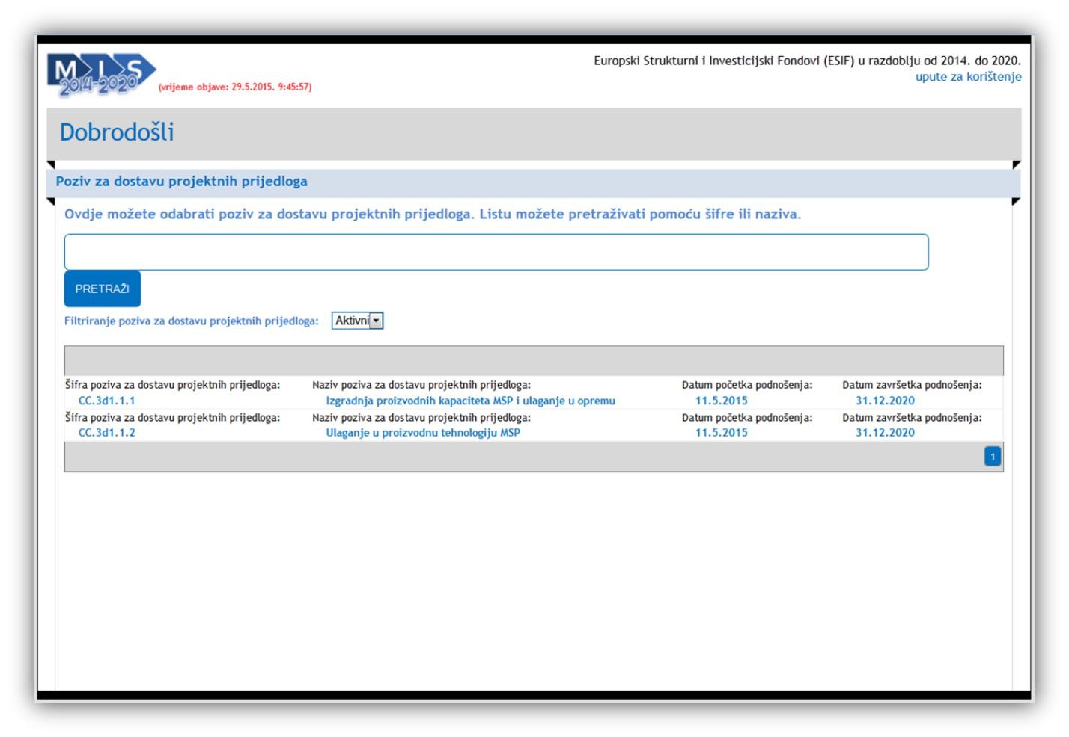

Popis možete dodatno filtrirati prema aktivnim i isteklim pozivima za dostavu projektnih prijedloga. Ovisno o tome koju opciju odaberete iz padajućeg izbornika, popis će se automatski filtrirati.
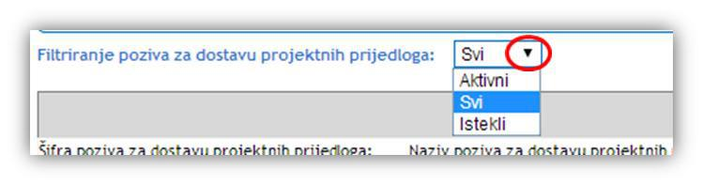

Za lakše pronalaženje određenog poziva za dostavu projektnih prijedloga možete koristiti tražilicu. U tražilicu možete upisati bilo koji podatak koji želite pronaći (na primjer: dio šifre ili dio naziva poziva za dostavu projektnih prijedloga).

U primjeru na slici dolje vidi se da je u tražilicu upisan pojam „izgradnja“. Klikom miša na gumb „Pretraži“ započinje pretraga. Rezultati pretrage prikazat će se u donjem dijelu korisničkog sučelja (vidi sliku dolje):

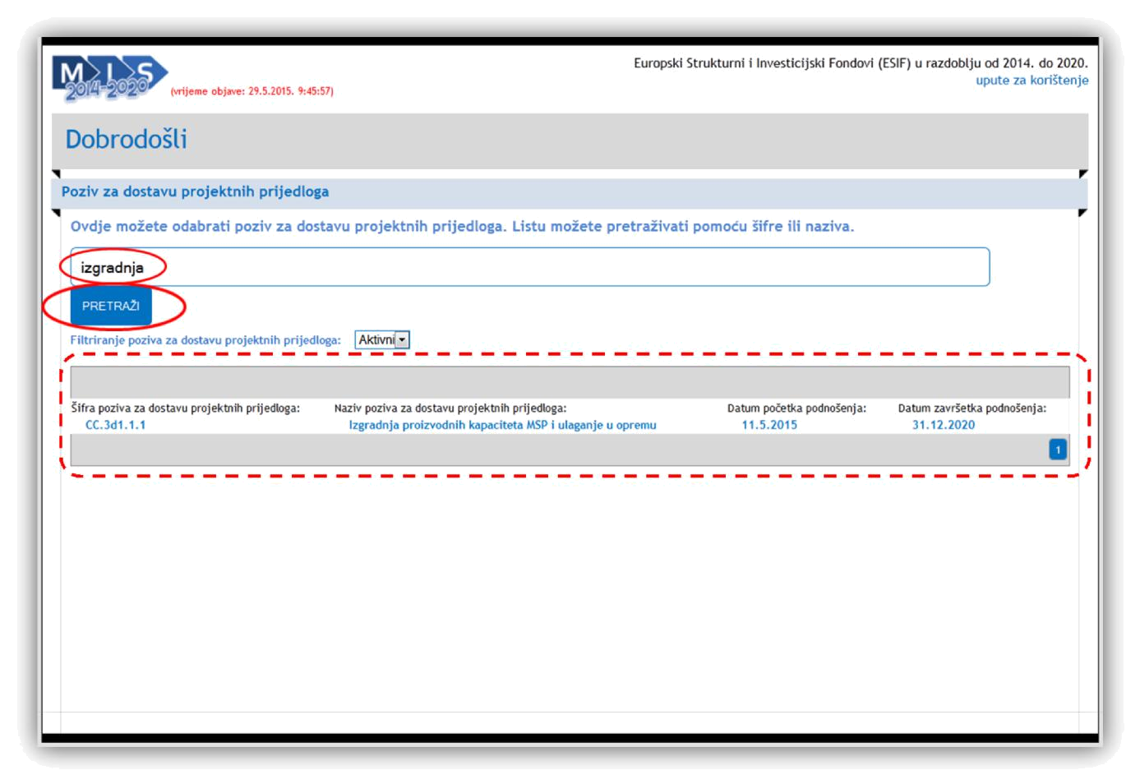

Nakon klika mišem na „Šifru poziva za dostavu projektnih prijedloga“ ili na „Naziv poziva za dostavu projektnih prijedloga“ prikazat će se početna stranica prijavnog obrasca A na kojoj možete započeti unos podataka.
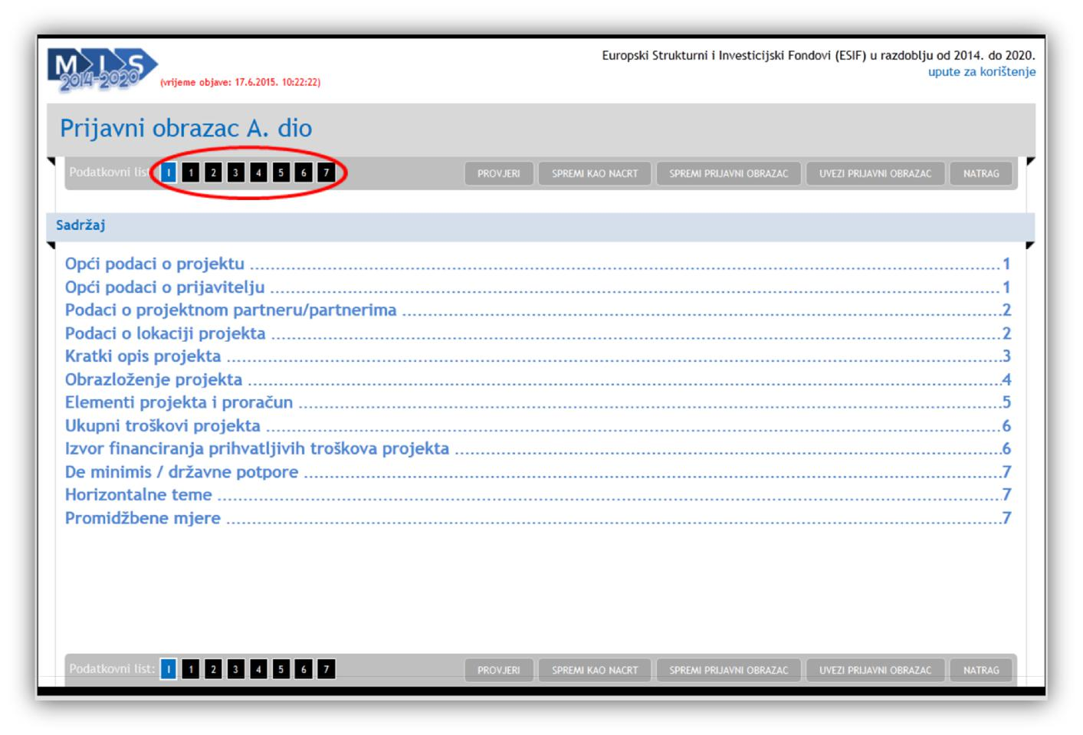

Prijavni obrazac A sastoji se od više stranica. Za navigaciju po stranicama možete koristiti navigacijsku traku (vidi sliku gore) gdje ćete klikom miša izravno prijeći na određenu stranicu prijavnog obrasca A.


Napomena: Za vrijeme unosa podataka nije potrebno spremati podatke nakon prelaska na novu stranicu. Međutim, tijekom popunjavanja preporučujemo povremeno spremanje podataka jer će u slučaju prekida internetske veze podaci biti izgubljeni. Spremanje izvršite odabirom gumba „SPREMI KAO NACRT“. Nakon spremanja podataka Vaše podatke možete ponovo uređivati.

3 SPREMANJE PRIJAVNOG OBRASCA NA RAČUNALO

U bilo kojem trenutku za vrijeme popunjavanja Prijavnog obrasca A moguće je spremiti podatke u PDF formatu na Vaše računalo. Spremanje nepotpunih podatka ćete izvršiti odabirom gumba „Spremi kao nacrt“ nakon čega će internetski preglednik ponuditi opcije za preuzimanje datoteke.
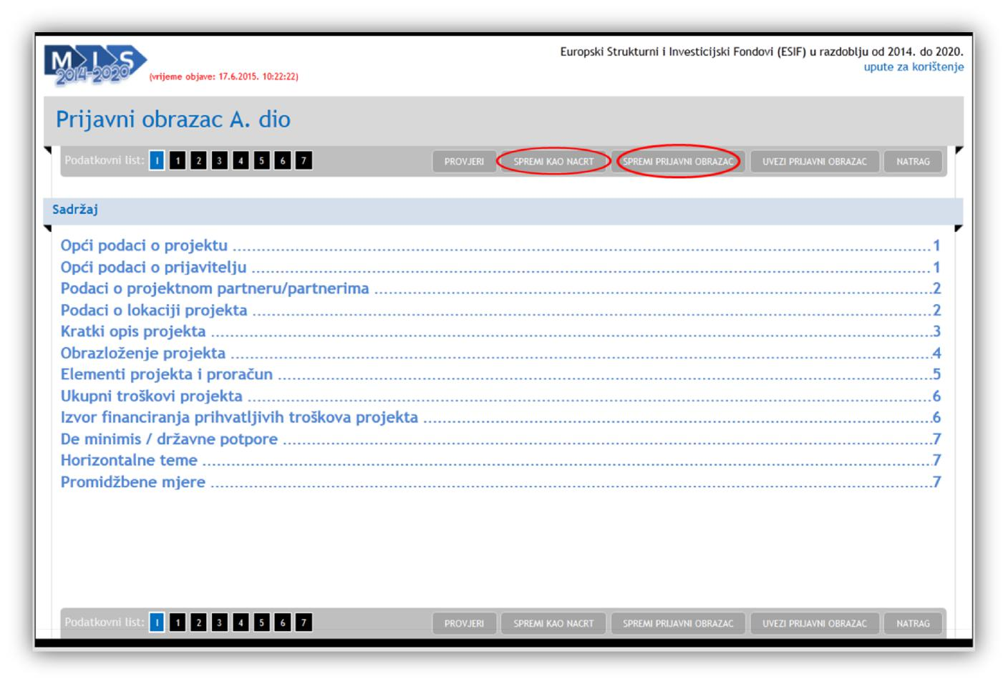

Nakon što ste ispunili sve podatke i podaci su formalno ispravni, možete odabrati gumb „Spremi prijavni obrazac“. Odabirom ovog gumba spremit ćete finalnu verziju Prijavnog obrasca A u PDF obliku na Vaše računalo koji je spreman za podnošenje na poziv za dostavu projektnih prijedloga.


Napomena: Spremanje prijavnog obrasca kao nacrt možete izvršiti u bilo kojem trenutku. Za spremanje obrasca koji ćete službeno podnijeti na poziv za dostavu projektnih prijedloga, podaci moraju biti formalno ispravni.

Ako ste u nekom trenutku pripremili više obrazaca spremnih za podnošenje, zadnju verziju obrasca možete pregledati tako da otvorite PDF te provjerite datum i vrijeme izvoza zadnje verzije.
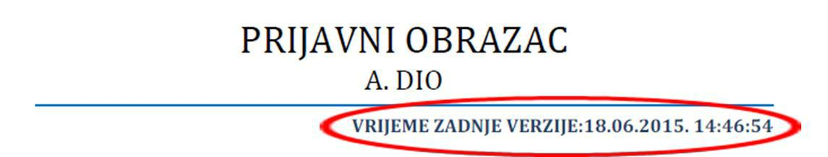

4 UČITAVANJE PRIJAVNOG OBRASCA S RAČUNALA

Prethodno spremljeni obrazac također možete ponovo učitati. Učitavanje možete izvršiti odabirom gumba „Uvezi prijavni obrazac“ nakon čega se otvara sučelje za odabir datoteke s računala.
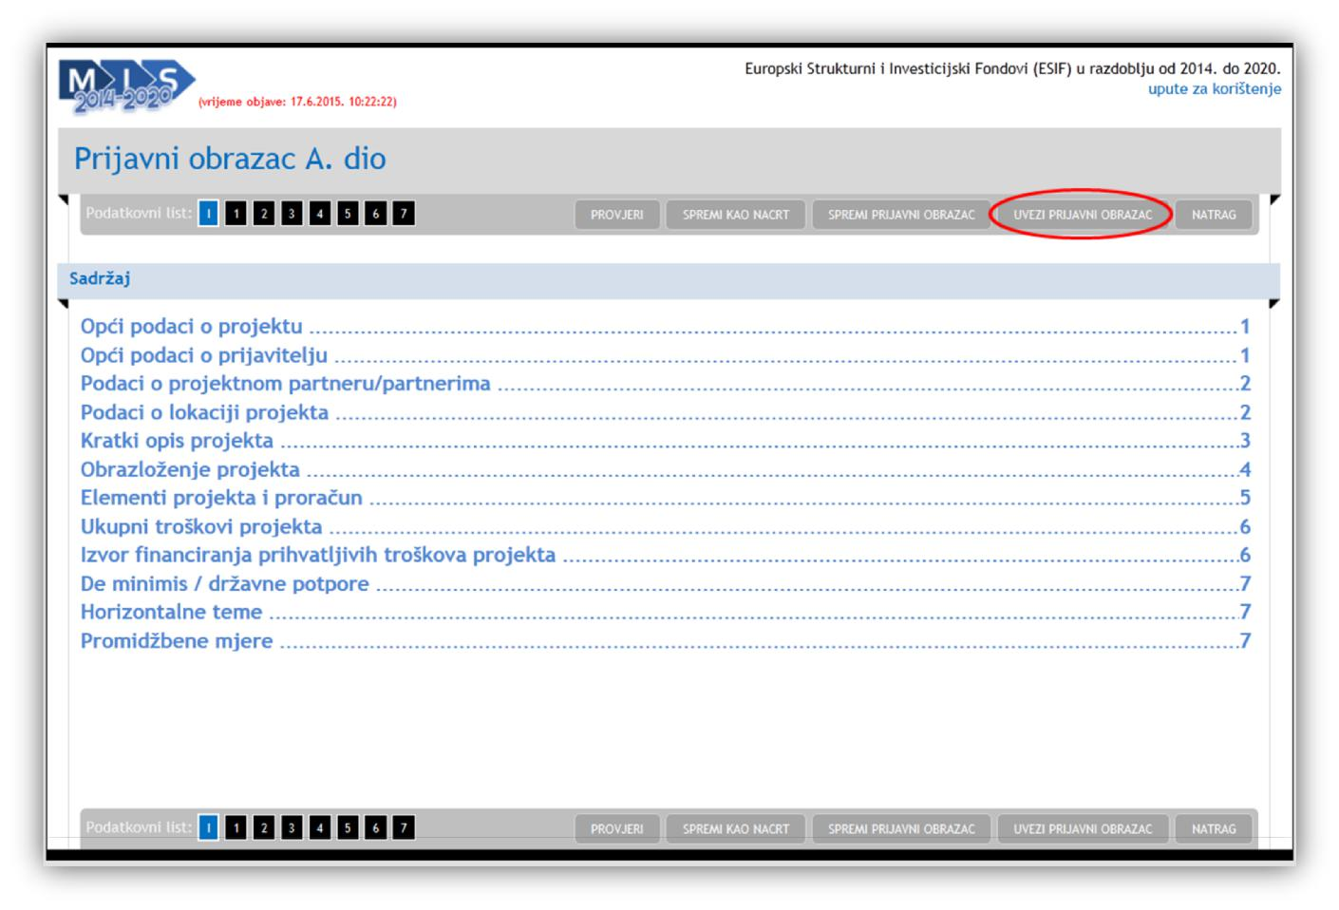

Kako biste odabrali datoteku s računala, potrebno je odabrati gumb „Odaberite datoteku“ nakon čega se otvara prozor za pronalaženje datoteke na Vašem računalu.

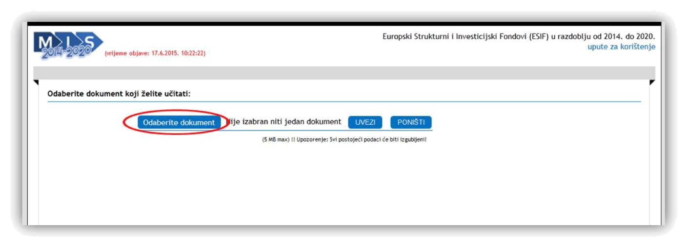

Nakon što se pronašli datoteku na Vašem računalu, potrebno je odabrati gumb „Uvezi“ kako biste završili učitavanje Vaše datoteke. Nakon učitavanja će se otvoritistranica sadržaja prijavnog obrasca.

5 DOSTAVA PRIJAVNOG OBRASCA

U sklopu projektne prijave, Prijavni obrazac A potrebno je dostaviti u izvornom PDF formatu izvezenom iz SF MIS sustava (tzv. izvezeni PDF format) spremljenoga za službeno podnošenje sa zabilježenim datumom i vremenom kada je izvezen iz SF MIS sustava na elektroničkom mediju za snimanje na koji se može snimiti samo jednom (DVD ili CD sa oznakom R: CD/R ili DVD/R). Svako naknadno prepravljanje izvezenog PDF formata Prijavnog obrasca A. smatrat će se nepravilnom prijavom.

Napomena: Ako je u pozivu za dostavu projektnih prijedloga navedeno da se sva dokumentacija koja čini prijavu mora podnijeti u elektroničkom obliku, nipošto nemojte izvezeni PDF format prijavnog obrasca A spajati s preostalom skeniranom dokumentacijom već ga priložite zasebno!!!

6 POMOĆNE FUNKCIJE

Unos u polja koja sadrže datum
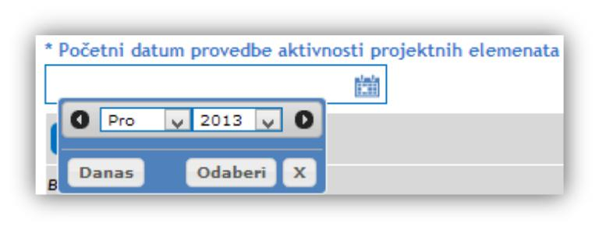

Unutar prijavnog obrasca koristi se izbornik za odabir datuma za sva polja gdje se traži unos u formatu datuma. Odabirom ikone kalendara , možete odabrati mjesec i godinu.

Siva polja

Siva polja se ne mogu popunjavati.

Obavezna i neobavezna polja

Polja koja sadrže zvjezdicu „*“ smatraju se obaveznim poljima za unos. Da biste mogili izvršiti spremanje podataka, obavezna polja moraju biti ispunjena.

Polja koja ne sadrže zvjezdicu nisu obavezna.

Obavezna polja će, nakon što odaberete gumb „Provjeri“ biti istaknuta.
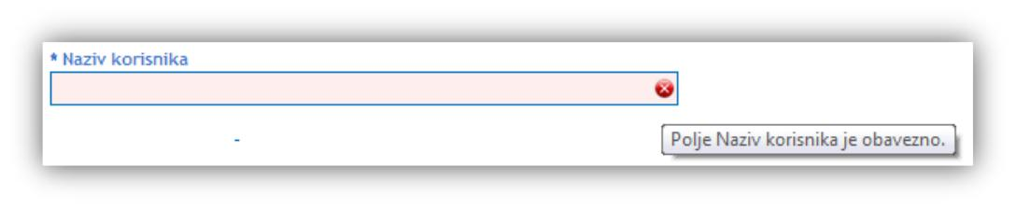

Ako obavezna polja nisu ispunjena, poprimit će ružičastu boju te imati ikonu . Ako prijeđete mišem preko ikone prikazat će se neke informacije o obaveznom polju.

Brisanje podatka koje ste dodali

Ako želite ukloniti neki podatak koji ste dodali, to možete učiniti tako da odaberete ikonu koša za smeće čime ćete ukloniti cijeli red.
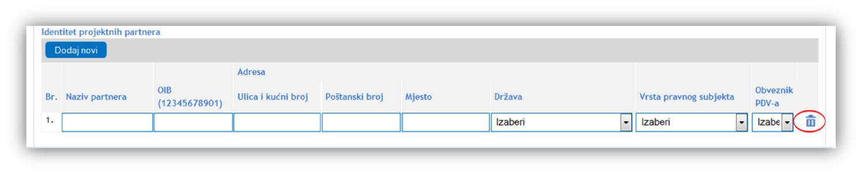

Poruke uspjeha
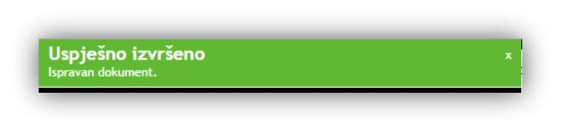

Poruke sustava označene zelenom bojom u pravilu označavaju uspješno izvršene akcije ili ispravnost upisanih podataka.

Poruke greške
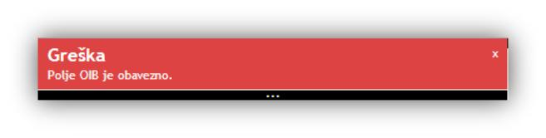

Poruke sustava označene crvenom bojom u pravilu označavaju grešku kod unosa. U ovom slučaju nije moguće spremiti Prijavni obrazac A te je potrebno prethodno ispraviti naznačenu grešku.

7 ISPUNJAVANJE STRANICE „1“

Odabirom stranice „1“ u navigacijskoj traci otvorit će se stranica za unos osnovnih podatka o projektu te osnovnih podatka o prijavitelju.
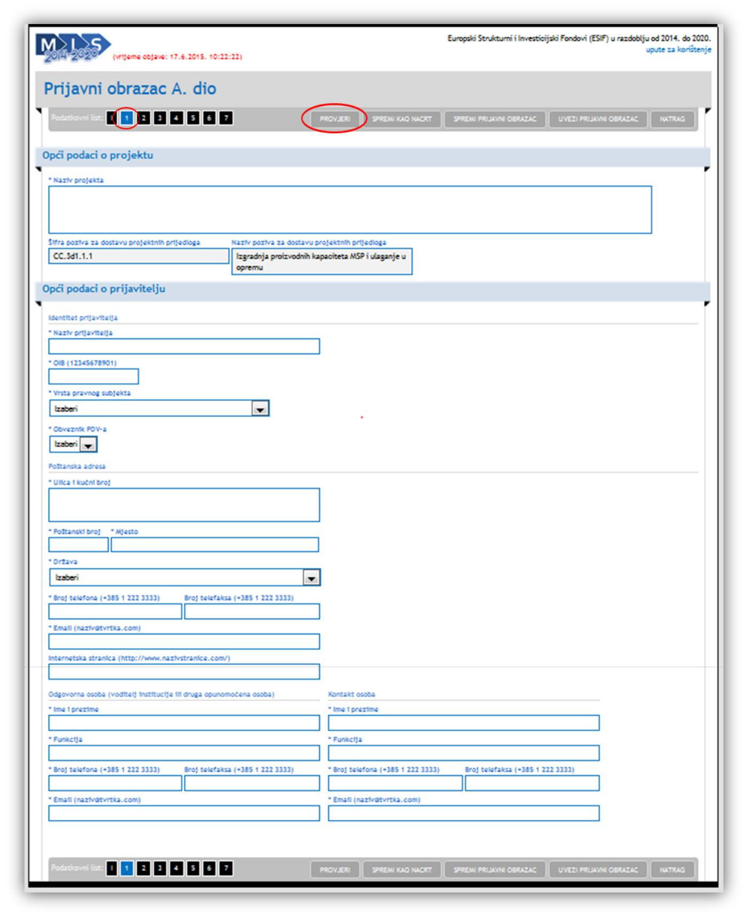

Preporuka je da prije prelaska na drugu stranicu provjerite unesene podatke odabirom gumba „Provjeri“.

UPUTE ZA POPUNJAVANJE STRANICE 1
OPĆI PODACI O PROJEKTU | Ovaj odjeljak trebao bi pružiti osnove informacije za identifikaciju Projekta
Naziv projekta | Uvrstite naziv projekta. Naziv treba biti sažet, opisan u odnosu na sadržaj projekta, jedinstven te prikladan za korištenje u daljnjoj identifikaciji projekta (ne više od 10 riječi). Unos je obvezan.
Šifra poziva za dostavu projektnih  prijedloga | Obrazac već sadrži tražene podatke, nije potrebno popunjavati.
Naziv poziva za dostavu projektnih  prijedloga | Obrazac već sadrži tražene podatke, nije potrebno popunjavati.
OPĆI PODACI O PRIJAVITELJU | Ovaj odjeljak trebao bi pružiti informacije o prijavitelju.  Potrebno je identificirati isključivo jednu organizaciju koja će biti zadužena za upravljanje projektom. Ako će projekt biti odabran za financiranje, prijavitelj preuzima ulogu korisnika.  Prijavitelj mora biti prihvatljiv za financiranje iz strukturnih fondova temeljem kriterija navedenih u Uputama za prijavitelje. Prijavitelj mora biti svjestan odgovornosti koju uloga korisnika nosi kroz cjelokupni ciklus projekta (upravljanje projektom, raspisivanje javne nabave, ugovaranje, proces plaćanja dobavljačima/izvođačima, izvještavanje, nadzor provedbe, promidžba i zadržavanje dokumenata u svrhu osiguravanja odgovarajućeg revizijskog traga).  Prijavitelj mora biti sposoban ući u pravno obvezujući odnos.
Identitet prijavitelja
Naziv prijavitelja | Uvrstite puni naziv prijavitelja (prema registraciji pravnog subjekta u službenim registrima). Unos je obavezan.
OIB | Uvrstite jedinstveni identifikacijski broj prijavitelja. Unos je obavezan.
Vrsta pravnog subjekta | Iz padajuće liste odaberite jednu od ponuđenih kategorija pravnih subjekata:  1. Tijela državne uprave su ministarstva, državni uredi, državne upravne  organizacije i uredi vlade  2. Jedinice lokalne i područne (regionalne) samouprave su županije, općine i gradovi  3. Sva ostala tijela javnog prava uključuje prijavitelje koji su tijela javnog prava, a ne pripadaju u neku od gornjih skupina. Tijela javnog prava su pravne osobe koje su osnovane za određene svrhe radi zadovoljavanja potreba u općem interesu, koje nemaju industrijski ili trgovački značaj i ispunjavaju jedan od sljedećih uvjeta:  – da se financiraju iz državnog proračuna ili iz proračuna jedinice lokalne odnosno iz proračuna jedinice područne (regionalne) samouprave ili sredstava drugih takvih pravnih osoba u iznosu većem od 50%, ili  – da nadzor nad poslovanjem tih pravnih osoba obavljaju državna tijela, jedinice lokalne i područne (regionalne) samouprave ili druge takve pravne osobe ili
Vrsta pravnog subjekta | – da više od polovice članova nadzornog odbora, uprave ili odgovarajućeg tijela za upravljanje te vođenje poslova imenuju državna tijela, jedinice lokalne i područne (regionalne) samouprave ili druge takve pravne osobe, ili zajednica gore navedenih tijela ili pravnih osoba  4. Privatni profitni sektor uključuje sve poduzetnike (bez obzira na veličinu) i obrtnike  5. Privatni neprofitni sektor uključuje organizacije upisane u Registar neprofitnih organizacija.  Unos je obavezan.

Obveznik PDV-a | Odaberite opciju DA ako je prijavitelj obveznik PDV-a za obavljanje aktivnosti u okviru projekta. Ako prijavitelj nije obveznik PDV-a odaberite opciju NE. Unos je obavezan.
Poštanska adresa
Ulica i kućni broj | Uvrstite ulicu i kućni broj sjedišta prijavitelja. Unos je obavezan.
Poštanski broj | Uvrstite poštanski broj sjedišta prijavitelja. Unos je obavezan.
Mjesto | Uvrstite mjesto sjedišta prijavitelja. Unos je obavezan.
Država | Uvrstite državu sjedišta prijavitelja. Unos je obavezan.
Broj telefona | Uvrstite službeni telefonski broj prijavitelja. Unos je obavezan.
Broj telefaksa | Uvrstite službeni broj telefaksa prijavitelja. Unos nije obavezan.
E-mail | Uvrstite službenu e-mail adresu prijavitelja. Unos je obavezan.
Internetska stranica | Uvrstite službenu Internet stranicu prijavitelja. Unos nije obavezan.
Odgovorna osoba  (voditelj institucije ili druga opunomoćena osoba) | Odgovorna je osoba ključna osoba za provedbu projekta; ima ovlasti donositi odluke tijekom provedbe te je ovlaštena za potpisivanje sve dokumentacije vezane uz projekt u ime prijavitelja. Samo jedna osoba može biti identificirana kao odgovorna osoba za projekt.
Ime i prezime | Uvrstite puno ime i prezime odgovorne osobe. Unos je obavezan.
Funkcija | Uvrstite funkciju koju ovlaštena osoba obnaša u organizacijskoj strukturi
Funkcija | prijavitelja. Unos je obavezan.
Broj telefona | Uvrstite službeni broj telefona odgovorne osobe. Unos je obavezan.
Broj telefaksa | Uvrstite službeni broj telefaksa odgovorne osobe. Unos nije obavezan.
E-mail | Uvrstite službenu e-mail adresu odgovorne osobe. Unos je obavezan.
Kontakt osoba | Kontakt osoba je osoba odgovorna za pripremu projektne prijave, može pružiti relevantne informacije te je lako dostupna za komunikaciju po pitanju projektne prijave.
Ime i prezime | Uvrstite puno ime i prezime kontakt osobe. Unos je obavezan.
Funkcija | Uvrstite funkciju koju kontakt osoba obnaša u
Funkcija | organizacijskoj strukturi prijavitelja. (Naznačite funkciju osobe ako kontakt osoba ne pripada organizacijskoj strukturi, primjerice, vanjski suradnik.) Unos je obavezan.
Broj telefona | Uvrstite službeni broj telefona kontakt osobe. Unos je obavezan.

Broj telefaksa | Uvrstite službeni broj telefaksa kontakt osobe. Unos nije obavezan.
E-mail | Uvrstite službenu e-mail adresu kontakt osobe. Unos je obavezan.

8 ISPUNJAVANJE STRANICE „2“

Odabirom stranice „2“ u navigacijskoj traci otvorit će se stranica za unos podataka o projektnim partnerima te podataka o lokaciji projekta.

Prilikom unosa podataka koji se odnose na lokaciju projekta potrebno je odabrati županiju u kojoj prijavitelj ima sjedište/poslovni nastan.
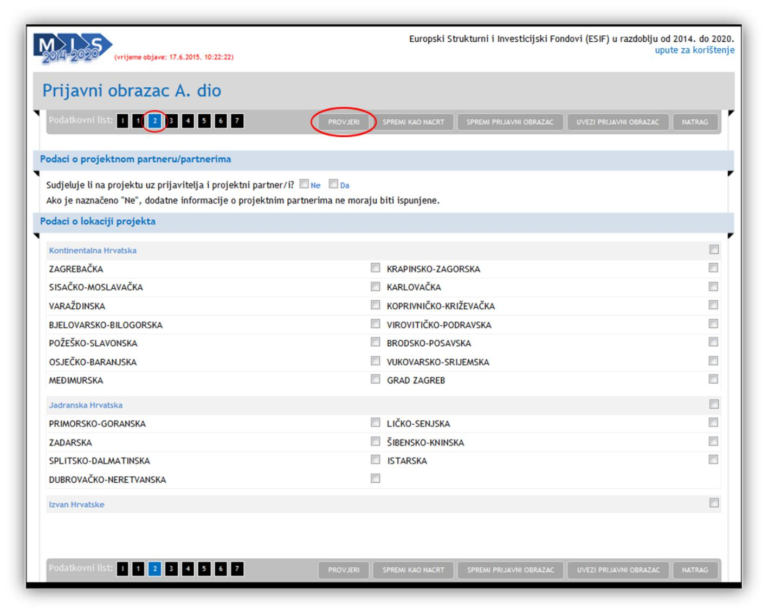

Preporuka je da prije prelaska na drugu stranicu provjerite unesene podatke odabirom gumba „Provjeri“.

8.1. POSTUPAK UPISA PODATAKA O PROJEKTNOM PARTNERU

Ako na projektu sudjeluje projektni partner/i, podatke možete upisati na sljedeći način:

Prvo je potrebno odabrati (klikom miša) potvrdni okvir za odgovor „Da“. Zatim, odaberite gumb „Dodaj novi“.

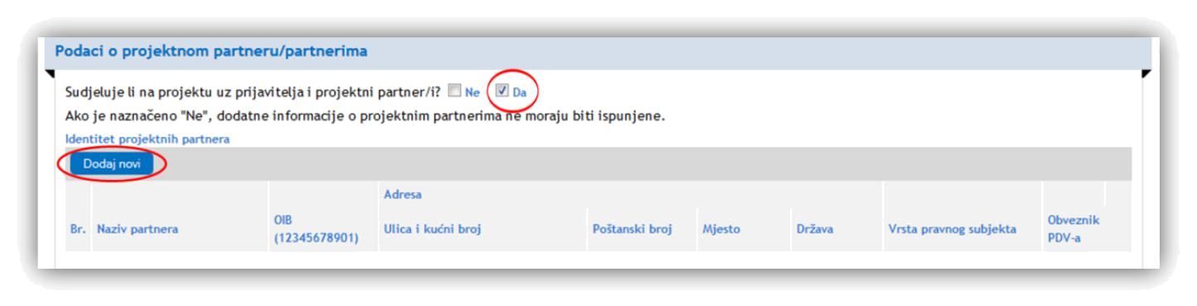

Nakon što ste odabrali gumb „Dodaj novi“ prikazat će se novi red za upisivanje podataka o projektnom partneru.
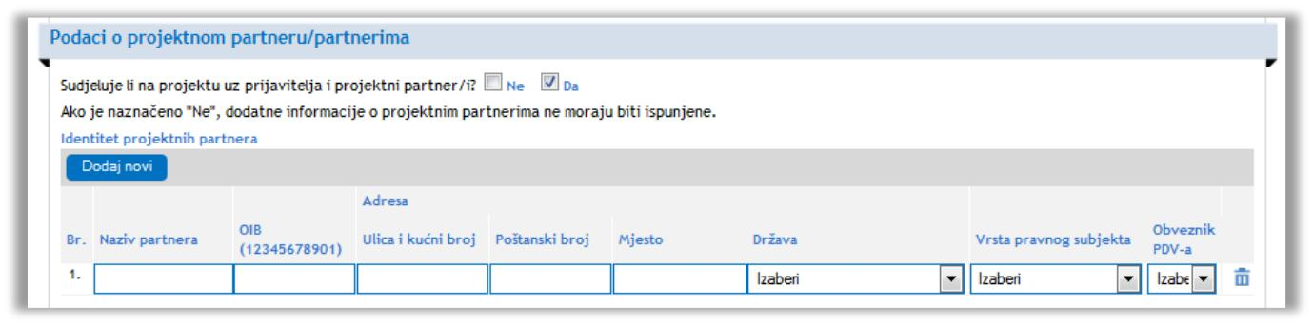

UPUTE ZA POPUNJAVANJE STRANICE 2

PODACI O PROJEKTNOM  PARTNERU/ PARTNERIMA | Prijavitelj mora naznačiti ako namjerava povjeriti značajnu ulogu u provedbi projekta drugoj organizaciji. Partneri su oni pravni subjekti koji su odgovorni za provedbu pojedinih prihvatljivih projektnih aktivnosti.
PODACI O PROJEKTNOM  PARTNERU/ PARTNERIMA | U ovom Pozivu prijavitelju dopušteno je imati najviše tri partnera.
Sudjeluje li na projektu uz prijavitelja  i projektni partner/i | Naznačite oznakom “x” DA ako projekt ima partnere. Ako naznačite NE, daljnje podatke o projektnim partnerima nije potrebno popunjavati.  Unos je obavezan.
Identitet projektnih partnera
Naziv partnera | Uvrstite puni naziv pravnog subjekta koji odgovora definiciji partnera (prema registraciji pravnog subjekta u službenim registrima).  Unos je obavezan.
OIB | Uvrstite osobni identifikacijski broj partnera. Unos je obavezan.
Ulica, kućni broj | Uvrstite ulicu i kućni broj sjedišta partnera. Unos je obavezan.
Poštanski broj | Uvrstite poštanski broj sjedišta partnera. Unos je obavezan.
Mjesto | Uvrstite mjesto sjedišta partnera. Unos je obavezan.
Država | Odaberite iz padajuće liste državu sjedišta partnera. Unos je obavezan.

Vrsta pravnog subjekta | Iz padajuće liste odaberite jednu od ponuđenih kategorija pravnih subjekata:  1. Tijela državne uprave su ministarstva, državni uredi, državne upravne organizacije i uredi vlade  2. Jedinice lokalne i područne (regionalne) samouprave su županije, općine i gradovi  3. Sva ostala tijela javnog prava uključuje partnere koji su tijela javnog prava, a ne pripadaju u neku od gornjih skupina. Tijela javnog prava su pravne osobe koje su osnovane za određene svrhe radi zadovoljavanja potreba u općem interesu, koje nemaju industrijski ili trgovački značaj i ispunjavaju jedan od sljedećih uvjeta:  – da se financiraju iz državnog proračuna ili iz proračuna jedinice lokalne odnosno iz proračuna jedinice područne (regionalne) samouprave ili sredstava drugih takvih pravnih osoba u iznosu većem od 50%, ili  – da nadzor nad poslovanjem tih pravnih osoba obavljaju državna tijela, jedinice lokalne i područne (regionalne) samouprave ili druge takve pravne osobe, ili  – da više od polovice članova nadzornog odbora, uprave ili odgovarajućeg tijela za upravljanje te vođenje poslova imenuju državna tijela, jedinice lokalne i područne (regionalne) samouprave ili druge takve pravne osobe ili zajednica gore navedenih tijela ili pravnih osoba  4. Privatni profitni sektor uključuje sve poduzetnike (bez obzira na veličinu) i obrtnike  5. Privatni neprofitni sektor uključuje organizacije upisane u Registar neprofitnih organizacija.  Unos je obavezan.
Obveznik PDV-a | Odaberite opciju DA ako je partner obveznik PDV-a za obavljanje aktivnosti u okviru projekta. Ako partner nije obveznik PDV-a odaberite opciju NE.  Unos je obavezan.
PODACI O LOKACIJI PROJEKTA | U ovom odjeljku potrebno je odrediti lokaciju na kojoj će se provoditi projektne aktivnosti.  Naznačite oznakom „x“ županiju/županije u kojoj prijavitelj ima sjedište/poslovni nastan.  Ako će se dio projektnih aktivnosti izvoditi u inozemstvu, naznačite opciju "Izvan Hrvatske".  Unos je obavezan.

9 ISPUNJAVANJE STRANICE „3“

Odabirom stranice „3“ u navigacijskoj traci otvorit će se stranica za unos podatka o opisu projekta.
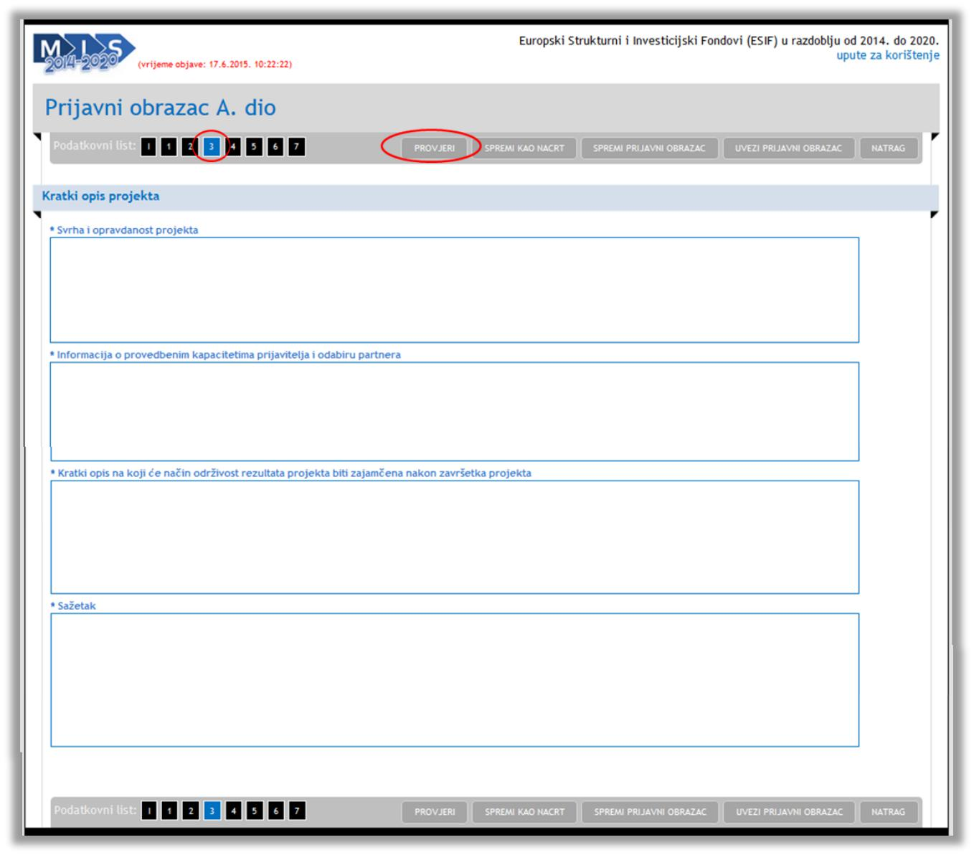

U pojedina polja moguće je upisati ograničeni broj znakova (s razmacima). Preporuka je provjeriti unesene podatke prije prelaska na drugu stranicu odabirom gumba „Provjeri“.

UPUTE ZA POPUNJAVANJE STRANICE 3

KRATKI OPIS PROJEKTA | Ovaj odjeljak treba pružiti informacije o relevantnosti projekta u smislu postizanja općeg cilja Poziva za dostavu projektnih prijedloga te informacije o sposobnosti prijavitelja i partnera za uspješnu provedbu projekta.
Svrha i opravdanost projekta | Naznačite problem koji projekt želi riješiti ili čijem rješavanju nastoji doprinijeti. Obrazložite kako će projekt doprinijeti ostvarenju svrhe i ciljeva Poziva, navodeći sljedeće informacije (ako je primjenjivo, uvrstite relevantne statističke podatke koji se odnosne na područje i/ili ciljanu skupinu i ranjive skupine obuhvaćenu vašim projektnim prijedlogom):  - ukratko opišite ciljanu skupinu (medijski djelatnici/novinari) te ranjivu/e skupinu/e koje su obuhvaćene projektnim prijedlogom  - ukratko opišite aktivnosti jačanja kapaciteta obrazlažući njihovu edukativnu komponentu, odnosno relevantnost u odnosu na svrhu projekta i Poziva, te aktivnosti proizvodnja i objava programskih sadržaja medija namijenjenih povećanju vidljivosti ranjivih skupina  - ukratko naznačite izravni doprinos projektnih aktivnosti poboljšanju i unaprjeđenju kvalitete medijskog izvještavanja o ranjivim skupinama i podizanju razine javne svijesti o njihovim pravima.  - obrazložite na koji ćete način doprinijeti podizanju javne svijesti o problemima, potrebama i mogućnostima ranjive/ih skupine/aodnosno navedite kako planirate osigurati odgovarajuću gledanost/slušanost/čitanost medijskog sadržaja (dinamika objavljivanja, termini/rubrike u kojima će medijski sadržaji biti objavljeni).  Unos je obavezan. Dopušteno je najviše 5000 znakova za unos (s razmacima).
Informacija o provedbenim kapacitetima prijavitelja i odabiru  partnera | Opišite vlastite upravljačko-administrativne te financijske i stručne kapacitete ukratko navodeći projekte koje ste proveli/koje provodite kao i informacije o stručnosti u području iz kojeg prijavljujete projekt.  Potrebno je navesti iznose i izvore financiranja, ulogu u provedbi i ukratko opisati svrhu provedenih projekata kako bi se procijenilo vaše iskustvo u pripremi i upravljanju nacionalnim i/ili EU projektima slične vrijednosti i svrhe, te stručnost u području iz kojeg prijavljujete projekt.  Ako projekt uključuje partnera/e, obrazložite njegov odabir, ulogu u provedbi projekta te dodanu vrijednost uključivanja u projekt. Potrebno je navesti iznose i izvore financiranja, ulogu u provedbi i ukratko opisati svrhu projekata koje je partner provodio kako bi se procijenilo iskustvo u pripremi i upravljanju nacionalnim i/ili EU projektima slične vrijednosti i svrhe, kao i stručnost u području iz kojeg prijavljujete projekt.  Navedite ključne osobe projektnog tima koje će sudjelovati u provedbi projekta (upravljačko-administrativno i stručno osoblje), funkciju za koju će biti zadužene na projektu te ukratko opišite njihove kompetencije relevantne za tu funkciju.  Unos je obavezan. Dopušteno je najviše 5000 znakova za unos (s razmacima).
Kratki opis na koji će način održivost  rezultata projekta biti zajamčena nakon završetka projekta | Obrazložite dugoročan pozitivan utjecaj rezultata projekta na pripadnike ciljane skupine te posebice ranjivih skupina.  Također navedite konkretne mjere kojima će se osigurati održivost rezultata projekta (načini osiguranje daljnjeg financiranja aktivnosti, primjena stečenog znanja osoba koje su sudjelovale na projektu u daljnjim aktivnostima organizacije prijavitelja/partnera) te omogućiti multipliciranja učinka projekta (npr. moguć/ planiran prijenos rezultata i/ili izlaznih komponenti projekta na drugu organizaciju/županiju).  Unos je obavezan. Dopušteno je najviše 5000 znakova za unos (s razmacima).
Sažetak | Uvrstite ključne informacije o problemu koji projekt adresira, svrsi i cilju projekta, ciljanim skupinama i ranjivim skupinama koje će biti obuhvaćene projektnim aktivnostima.
Sažetak | Ako projekt bude odobren za financiranje, ove informacije će se koristiti za promidžbu i vidljivost projekta.
Sažetak | Unos je obavezan. Dopušteno je najviše 600 znakova za unos (s razmacima).

10 ISPUNJAVANJE STRANICE „4“

Odabirom stranice „4“ u navigacijskoj traci otvorit će se stranica za unos obrazloženja projekta.

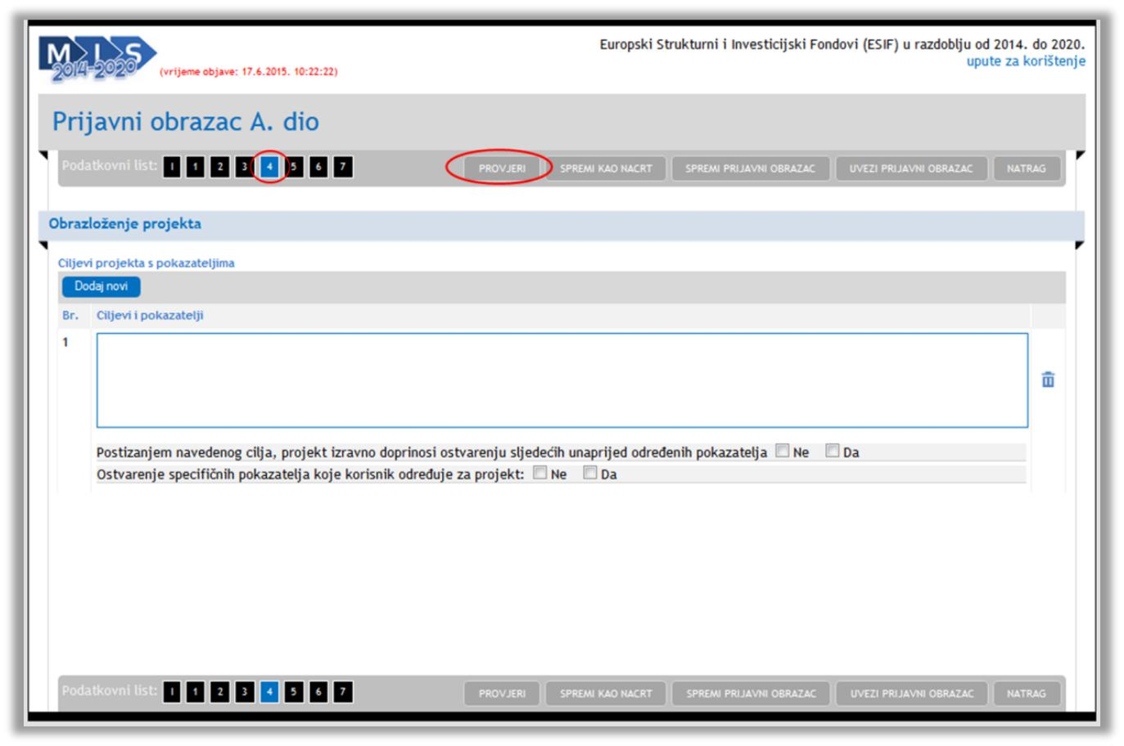

Na ovoj stranici dodaju se ciljevi i pokazatelji. Preporuka je da prije prelaska na drugu stranicu provjerite unesene podatke odabirom gumba „Provjeri“.

10.1 DODAVANJE NOVOG CILJA

Novi cilj projekta dodaje se odabirom gumba „Dodaj novi“.
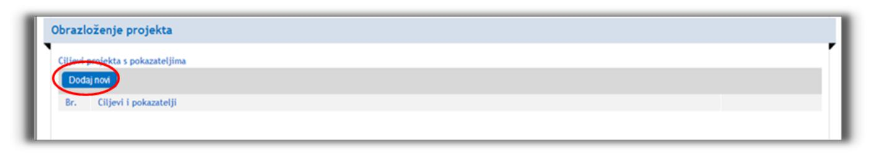

Nakon dodanog novog cilja otvara se mogućnost upravljanja pokazateljima.

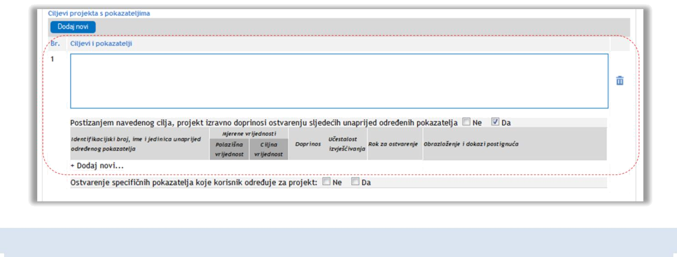

10.2 UPRAVLJANJE POKAZATELJIMA

Unaprijed određeni pokazatelji se dodaju odabirom potvrdnog okvira „Da“ kod „Postizanjem navedenog cilja, projekt izravno doprinosi ostvarenju sljedećih unaprijed određenih pokazatelja“ nakon čega se otvara mogućnost za dodavanje novog unaprijed određenog pokazatelja.

Kako biste dodali novi pokazatelj odaberite gumb „Dodaj novi“.
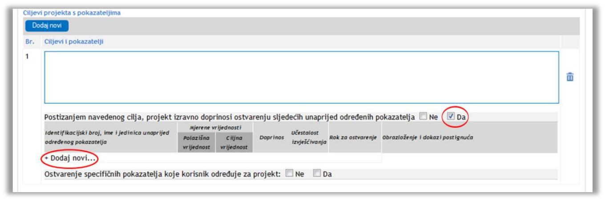

Nakon što kliknete na gumb „Dodaj novi“ dobit ćete mogućnost odabira unaprijed određenih pokazatelja.
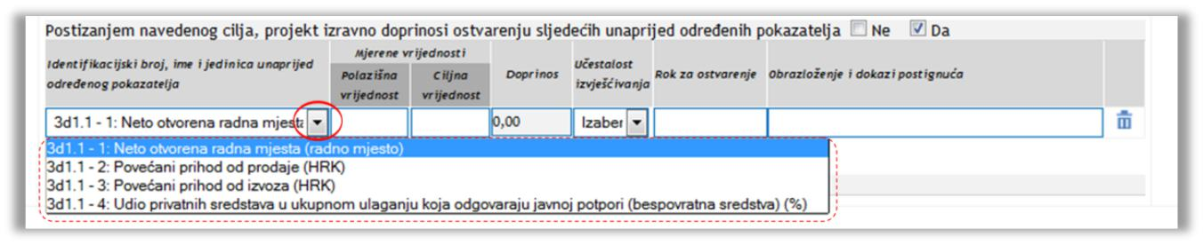

Pokazatelje odabirete iz padajućeg izbornika (vidi sliku gore) te zatim popunjavate ostale tražene podatke. Za dodavanje novog unaprijed određenog pokazatelja potrebno je ponovno odabrati gumb „Dodaj novi“.

Napomena: Unaprijed određeni pokazatelji su definirani u sustavu. U sklopu projektnog prijedloga obavezno je odabrati sva tri unaprijed određena pokazatelja.

Odabirom potvrdnog okvira „Da“ kod „Ostvarenje pokazatelja koje korisnik određuje za projekt“ možete, ako želite,

dodati pokazatelje koji sami definirate za projekt odabirom gumba „Dodaj novi“.


UPUTE ZA POPUNJAVANJE STRANICE 4
OBRAZLOŽENJE PROJEKTA | U ovom odjeljku potrebno je definirati sve ciljeve projekta s pripadajućim pokazateljima (indikatorima) kojima se dokazuje uspješnost projekta u ostvarenju zadanih ciljeva.
Ciljevi projekta s pokazateljima | Ciljevi projekta su konkretne izjave koje sažimlju što se projektom nastoji postići, kako će se to postići (aktivnosti), te koji su konkretni rezultati po završetku provedbe.  Ciljeve je potrebno formulirati na način da budu temeljeni na realističnim očekivanjima i ostvarivi. Cilj mora biti specifičan za projektni prijedlog (ne smije biti preširoko postavljan, npr. prepisan iz Uputa za prijavitelje) te mora jasno odražavati što se projektom želi postići (projektne aktivnosti nisu cilj, već su nužne za postizanje cilja projekta). Za projekt se može definirati najmanje jedan cilj, a najviše tri cilja.  Ciljevi projekta ujedno pomažu utvrđivanju na koji se način projekt uklapa u ciljeve definirane u Uputama za prijavitelje, sektorske politike, regionalne razvojne politike, nacionalne razvojne politike i EU politike.  Pripadajući pokazatelji služe za mjerenje uspješnosti projekta tj. ostvarenje postignuća ciljeva.
 | Pokazatelji OPULJP-a i Poziva su unaprijed definirani u Uputama za prijavitelje. Projekti koji izravno ne doprinose ostvarenju unaprijed određenih pokazatelja, na način naveden u Uputama za prijavitelje, neće se smatrati prihvatljivim za financiranje.
Ciljevi | Odredite cilj projekta na način da odražava konkretne rezultate koji će projekt postići.  Postavljeni ciljevi trebaju biti usklađeni s ciljevima Poziva navedenim u točki 1.4 Uputa za prijavitelje.  Unos je obavezan.

Postizanjem navedenog cilja, projekt izravno doprinosi ostvarenju sljedećih unaprijed određenih pokazatelja | Naznačite oznakom “x” DA.  Projekti koji izravno ne doprinose ostvarenju svih unaprijed određenih pokazatelja:  - SO203 „Stručnjaci koji sudjeluju u osposobljavanju“,  - SO201 „Broj aktivnosti za podizanje svijesti/javne kampanje“  - specifičnog pokazatelja Poziva „Broj premijernih medijskih objava sadržaja namijenjenih povećanju vidljivosti i socijalnom uključivanju ranjivih skupina“,  neće se smatrati prihvatljivim za financiranje.  Iznimno je važno realno planirati ciljane vrijednosti s obzirom na to da neostvarivanje istih može imati za posljedicu financijske korekcije sukladno članku 9., točki 9.3 Posebnih uvjeta Ugovora o dodjeli bespovratnih sredstava za projekte koji se financiraju iz Europskog socijalnog fonda u financijskom razdoblju 2014.-2020.  Unos je obavezan.
Identifikacijski broj, ime i jedinica  unaprijed određenih pokazatelja | Iz padajuće liste odaberite ponuđene pokazatelje.  Ako projektni prijedlog sadrži više projektnih ciljeva, nužno je sve vrijednosti koje se odnose na jedan pokazatelj pridružiti jednom projektnom cilju. Naime, ako se npr. prvom upisanom cilju pridruži pokazatelj SO203, isti je pokazatelj nemoguće pridružiti i sljedećem navedenom cilju.  Projekti koji izravno ne doprinose svim navedenim obaveznim pokazateljima neće se smatrati prihvatljivima za financiranje.  Unos je obavezan.
Mjerene vrijednosti
Polazišna vrijednost | Uvrstite polazišnu vrijednost za sve unaprijed određeni pokazatelj.  Polazišna vrijednost za sve pokazatelje je 0.  Unos je obavezan.
Ciljana vrijednost | Uvrstite ciljanu vrijednost za sve unaprijed određeni pokazatelj.  Ciljana vrijednost za pokazatelj SO201 „Broj aktivnosti za podizanje svijesti/javne kampanje“ je 1.  Obratite pažnju na minimalnu ciljanu vrijednost za pokazatelj „Broj premijernih medijskih objava sadržaja namijenjenih povećanju vidljivosti i socijalnom uključivanju ranjivih skupina“ (vidjeti točku 3.3 Uputa za prijavitelje - Prihvatljive aktivnosti).  Unos je obavezan.
Doprinos | (Doprinos će sustav sam izračunati.)
Učestalost izvješćivanja | Odredite vremensku dimenziju za postignuće pokazatelja tj. kad i na koji ćete način izvještavati o postignuću. Uzimajući u obzir vrstu pokazatelja, preporučujemo izabrati iz padajuće liste opciju ''kontinuirano tijekom provedbe''.
Učestalost izvješćivanja | Unos je obavezan.
Rok za ostvarenje | Vremenski period za ostvarenje ciljane vrijednosti pokazatelja je kraj provedbe projekta.
 | Unos je obavezan.
Obrazloženje i dokazi postignuća | Navedite način na koji ćete dokazati ostvarenje postignuća pokazatelja sukladno navedenom u Uputama za prijavitelje
Obrazloženje i dokazi postignuća | (temeljem kojih popratnih dokumenata, npr. potpisne liste).
Obrazloženje i dokazi postignuća | Unos je obavezan.
Ostvarenje pokazatelja koje korisnik određuje za projekt
Identifikacijski broj, ime i jedinica pokazatelja | Nije primjenjivo.

Mjerene vrijednosti
Polazišna vrijednost | Nije primjenjivo.
Ciljana vrijednost | Nije primjenjivo.
Doprinos | Nije primjenjivo.
Učestalost izvješćivanja | Nije primjenjivo.
Rok za ostvarenje | Nije primjenjivo.
Obrazloženje i dokazi postignuća | Nije primjenjivo.

11 ISPUNJAVANJE STRANICE „5“

Odabirom stranice „5“ u navigacijskoj traci otvorit će se stranica za upravljanje elementima projekta i proračunom.
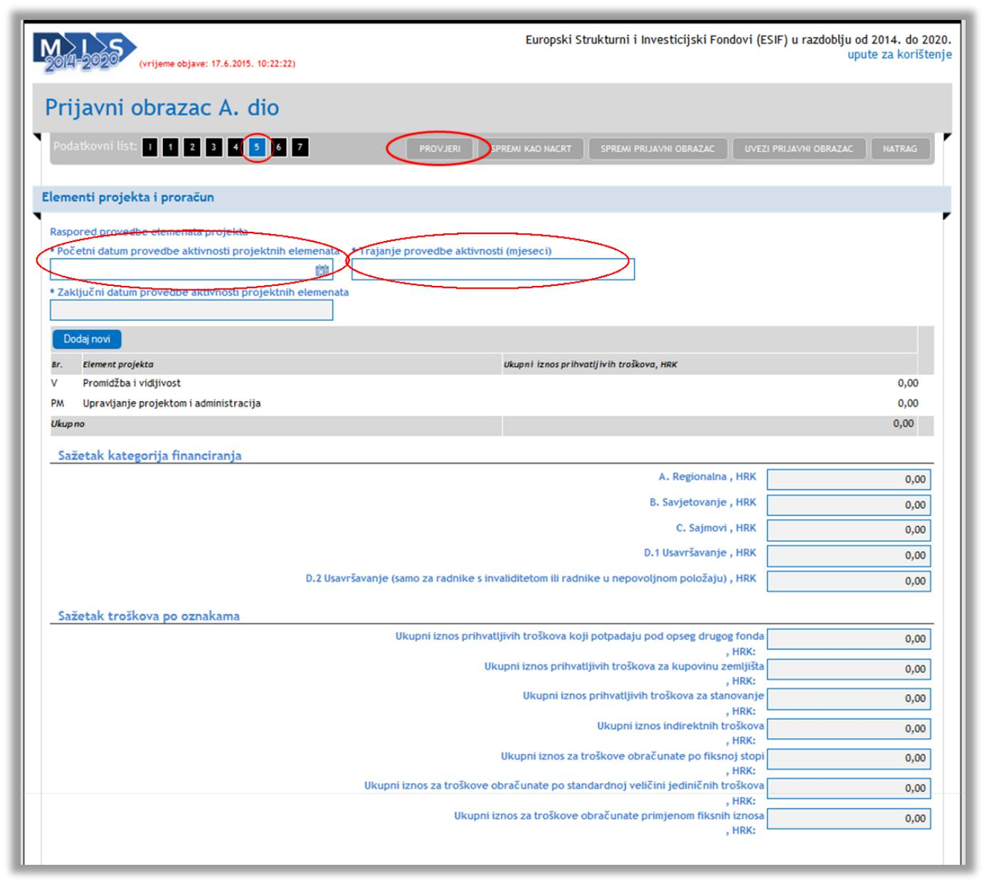

Prilikom popunjavanja „Početnog datuma provedbe aktivnosti projektnih elemenata“ upisuje se kalendarski datum (npr.„studeni-2019“), dok se kod popunjavanja „Trajanje provedbe aktivnosti“ upisuje broj mjeseci (npr.„24“). Preporuka je da prije prelaska na drugu stranicu provjerite unesene podatke odabirom gumba „Provjeri“.

UPUTE ZA POPUNJAVANJE STRANICE 5

ELEMENTI PROJEKTA I PRORAČUN | Projekt mora biti razrađen s podjelom koja sadrži projektne elemente.  Projektni element predstavlja veće logičko grupiranje aktivnosti tj. rada na projektu. Projektni elementi opisuju koje će se aktivnosti poduzeti u projektu i sumarno prikazuju koja će se robe i usluge isporučiti/nabaviti.  Projektni element mora biti izražen kroz mjerljive ishode aktivnosti: ključni neposredni rezultati ili niz povezanih neposrednih rezultata (neposredni rezultat / output/izlazna komponenta - proizvod rada dostavljen s mjerljivim vrijednostima; dobra i usluge koje su izravan rezultat projektnih troškova; bilo koji mjerljivi proizvod nužan za postignuće rezultata projekta).  Projektni element treba imati jasno određen proračun i ograničeni vremenski period za postizanje planiranih neposrednih rezultata (outputa). Redoslijed i povezanost projektnih elemenata trebaju biti jasno identificirani.  Projektni elementi ''Promidžba i vidljivost'' te ''Upravljanje projektom i administracija“ unaprijed su zadani za svaki projekt.  Potrebno je definirati još dva dodatna elementa sukladno točki 3.3. Uputa za prijavitelje.
Raspored provedbe elemenata projekta | U ovom dijelu potrebno je definirati ukupno trajanje projekta i trajanje svakog pojedinog projektnog elementa definirano u mjesecima. Vremenski period provedbe aktivnosti po projektnim elementima treba biti definiran realistično (uzimajući u obzir i moguća kašnjenja jer će u fazi provedbe projekta služiti ugovornim stranama za kontrolu napretka).
Početni datum provedbe aktivnosti projektnih elemenata (očekivani) | Naznačite datum (mjesec i godinu) početka provedbe projektnih aktivnosti .  Razdoblje provedbe projekta započinje datumom zadnjeg potpisa ugovora te završava datumom završetka projektnih aktivnosti koje su povezane s elementom projekta. Kao početni datum provedbe aktivnosti treba upisati očekivani datum početka provedbe aktivnosti po potpisu ugovora.  Unos je obavezan.
Trajanje provedbe aktivnosti projektnih elemenata (očekivani) | Upišite očekivani broj mjeseci za provedbu svih projektnih aktivnosti nakon potpisa ugovora.  Unos je obavezan.
Zaključni datum provedbe aktivnosti projektnih elemenata | Sustav automatski izračunava temeljem podataka uvrštenih u prethodnim poljima.
Promidžba i vidljivost | Za element Promidžba i vidljivost uvrstite podatke relevantne za Vaš projektni prijedlog.  Troškovi povezani s elementom „Promidžba i vidljivost“ mogu iznositi najviše 5 % ukupnih prihvatljivih troškova projekta.  U slučaju da se projektni prijedlog prijavljuje u partnerstvu, za svaku stavku izravnih troškova osoblja potrebno je u rubrici Obrazloženje navesti nositelja troška (prijavitelja ili jednog od partnera). Ukoliko se ista stavka troška dijeli na prijavitelja i jednog ili više partnera, tada se ta stavka s istim nazivom unosi u proračun onoliko puta koliko ima nositelja između kojih se trošak dijeli s odgovarajućim iznosom i navođenjem nositeljem troška.
Upravljanje projektom i administracija | Za element Upravljanje projektom i administracija uvrstite podatke relevantne za Vaš projektni prijedlog.  U slučaju da se projektni prijedlog prijavljuje u partnerstvu, za svaku stavku izravnih troškova osoblja potrebno je u rubrici Obrazloženje navesti nositelja troška (prijavitelja ili jednog od partnera).  Osim izravnih troškova osoblja koji moraju biti označeni oznakom „izravni troškovi osoblja“, element Upravljanje projektom i administracija mora sadržavati i stavku naziva 'Ukupni neizravni troškovi projekta'. U tu stavku upisujete iznos dobiven obračunom postotnog udjela (15 %) na ukupni iznos svih izravnih troškova osoblja. Ukupni iznos izravnih troškova osoblja odnosi se na sve izravne troškove osoblja unutar svih elemenata projekta, odnosno na sve stavke u svim elementima proračuna, uključujući i element Upravljanje projektom i administracija, koje ste označili oznakom „izravni troškovi osoblja“. Iznos naveden pod stavkom 'Ukupni neizravni troškovi projekta' mora iznositi točno 15% iznosa navedenog pod rubrikom „Sažetak troškova po oznakama“, stavkom „Ukupan iznos izravnih troškova osoblja“. U stupcu "Oznake" za tu stavku troška odabire oznaku „fiksna stopa".  S obzirom na to da stavka 'Ukupni neizravni troškovi projekta' mora sadržavati sve neizravne troškove projektnog prijedloga, to mora biti i jedina stavka u proračunu s navedenom oznakom.
Sažetak kategorija financiranja | Automatski se izračunavaju temeljem označavanja pojedinih troškova u okviru troškovnika projektnog elementa.
Sažetak troškova po oznakama | Oznaku dodajete odabirom (klikom miša) na jedan od devet ponuđenih potvrdnih okvira.  U okviru ovog Poziva za označavanje troškova koriste se samo dvije ponuđene mogućnosti: „izravni troškovi osoblja“ i „fiksna stopa“.
Ukupni iznos prihvatljivih troškova koji potpadaju pod opseg drugog fonda, HRK: | Automatski se izračunava temeljem označavanja pojedinih troškova u okviru troškovnika projektnog elementa.
Ukupni iznos prihvatljivih troškova za kupovinu zemljišta, HRK: | Automatski se izračunava temeljem označavanja pojedinih troškova u  okviru troškovnika projektnog elementa.
Ukupni iznos prihvatljivih troškova za stanovanje, HRK: | Automatski se izračunava temeljem označavanja pojedinih troškova u okviru troškovnika projektnog elementa.
Ukupni iznos indirektnih troškova, HRK: | Automatski se izračunava temeljem označavanja pojedinih troškova u okviru troškovnika projektnog elementa.
Ukupni iznos izravni troškovi osoblja, HRK | Automatski se izračunava temeljem označavanja pojedinih troškova u okviru troškovnika projektnog elementa.
Ukupni iznos za troškove obračunate po fiksnoj stopi, HRK | Automatski se izračunava temeljem označavanja pojedinih troškova u okviru troškovnika projektnog elementa.  Iznos koji sustav automatski generira i naveden je u ovoj rubrici mora iznositi točno 15 % iznosa navedenog u rubrici „Ukupan iznos izravnih troškova osoblja“ u istoj stranici Prijavnog obrasca A.
Ukupni iznos za troškove obračunate po standardnoj veličini jediničnih troškova, HRK | Automatski se izračunava temeljem označavanja pojedinih troškova u okviru troškovnika projektnog elementa.
Ukupni iznos za troškove obračunate primjenom fiksnih iznosa, HRK | Automatski se izračunava temeljem označavanja pojedinih troškova u okviru troškovnika projektnog elementa.
Ukupni iznos prihvatljivih troškova za opremu, HRK | Automatski se izračunava temeljem označavanja pojedinih troškova u okviru troškovnika projektnog elementa.

11.1 DODAVANJE NOVOG ELEMENTA

Kako bi projekt bio prihvatljiv, moraju biti dodana barem dva elementa, sukladno točki 3.3 Prihvatljive aktivnosti Uputa za prijavitelje. Kako biste dodali novi element projekta odaberite gumb „Dodaj novi“.
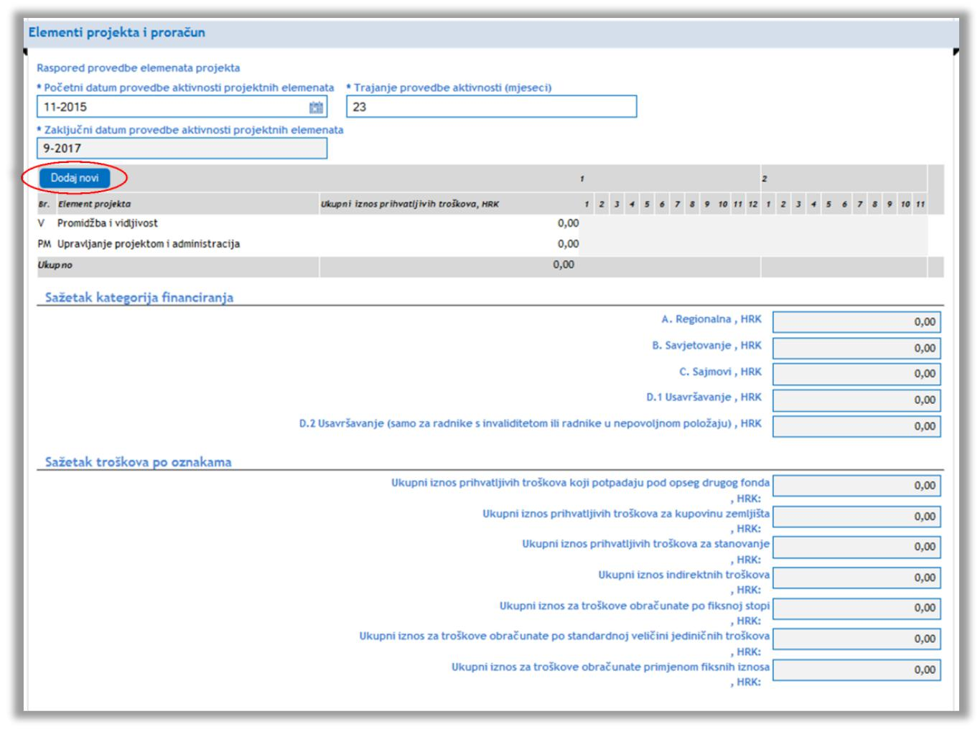

Niže na stranici dobit ćete mogućnost unosa podataka za novi element projekta. Ispunjavanje podataka za pojedini element projekta (novi elementi, Promidžba i vidljivost ili Upravljanje projektom i administracija) izvršava se na način da se u dijagramu odabere red elementa. Odabirom određenog elementa projekta, niže na stranici se otvaraju i prikazuju podaci koji se odnose isključivo na odabrani element projekta. Ovisno o početnom i završnom mjesecu koji ste odabrali prilikom popunjavanja podataka elementa projekta u dijagramu će biti prikazan tijek njihovog trajanja.

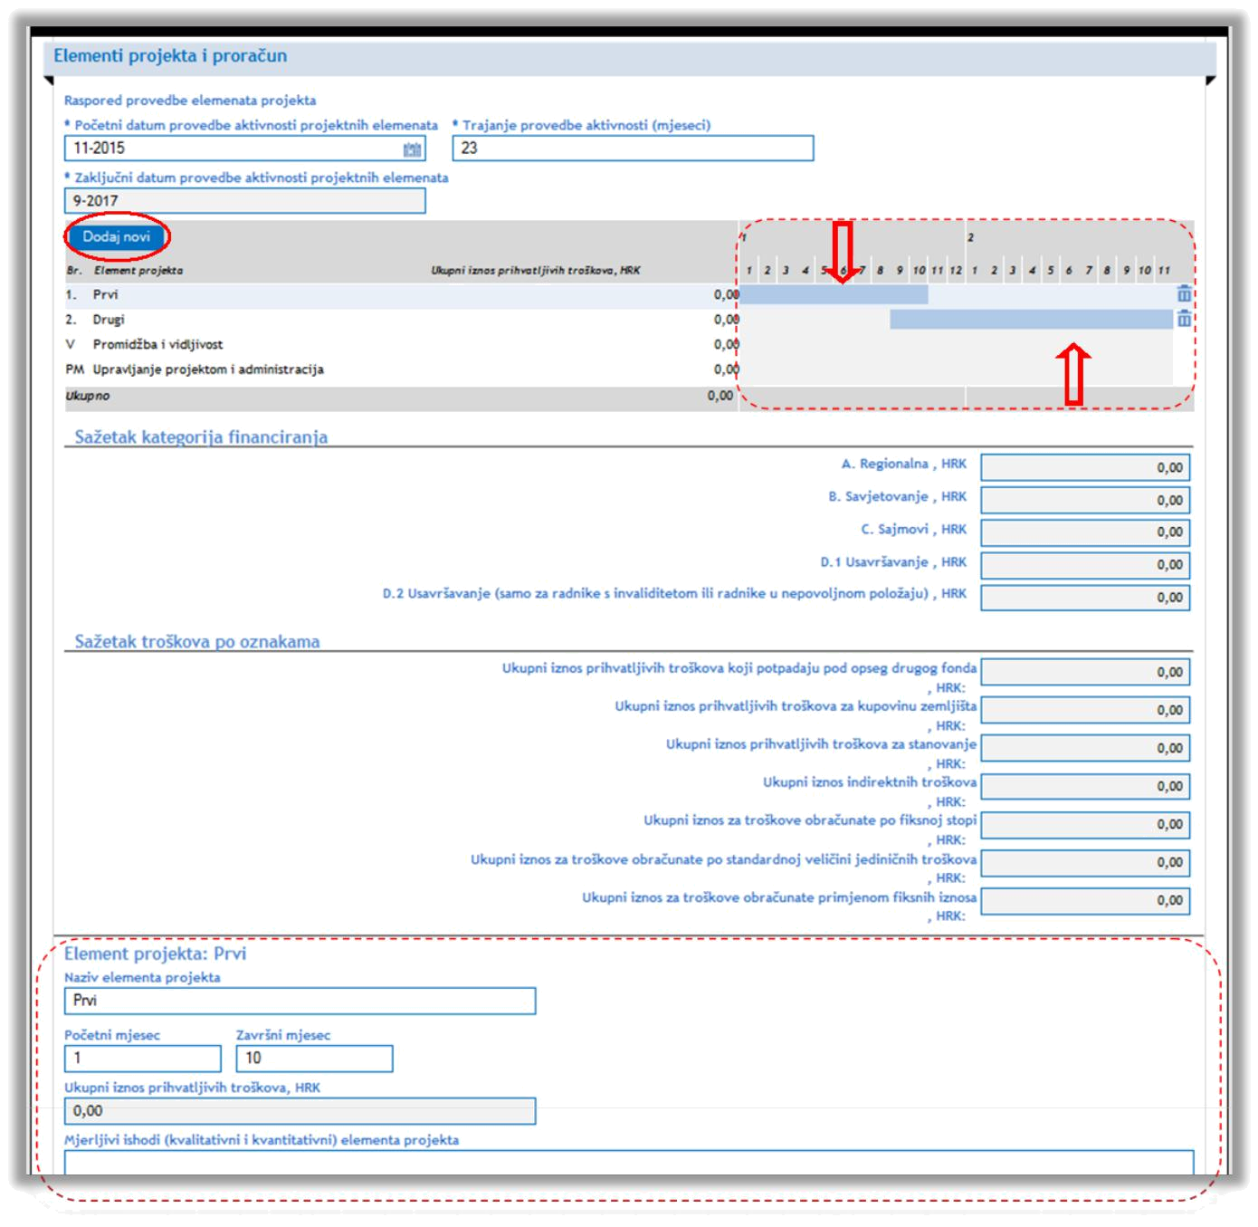

Kako biste dodali povezanost s projektnim ciljevima za element odaberite poveznicu „Dodaj novi“.
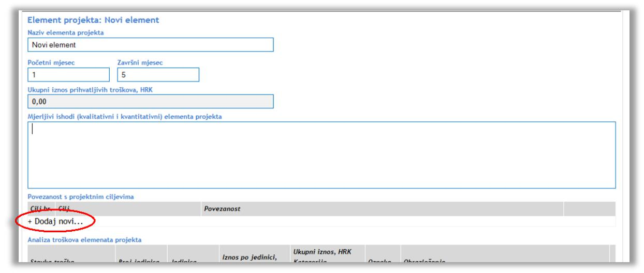

Povezanost s projektnim ciljevima je vezana za ciljeve koje ste definirali na stranici „4“.
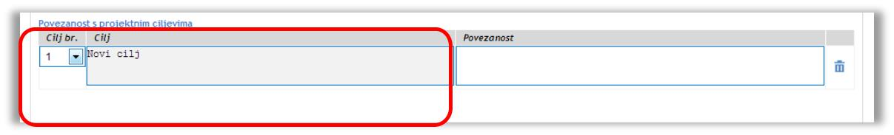


Napomena: Za početni i završni mjesec elementa projekta ne upisuju se kalendarski mjeseci, već se definira trajanje u smislu broja mjeseci potrebnih za provedbu projektnog elementa (vremenski tijek provedbe projektnih elementa definiran je u relativnom smislu u odnosu na početak provedbe, odnosno na potpisivanje ugovora). Primjerice, ako se predviđa da će od potpisa ugovora provedba jedne aktivnost trajati godinu dana i tri mjeseca, u polje Početni mjesec upisuje se 1, a u polje Završni mjesec upisuje se 15. Ako projektni prijedlog sadrži jedan ili više elemenata projekta, barem jedan treba početi u prvom mjesecu provedbe odnosno završiti u zadnjem mjesecu provedbe na način kako ste definirali u polju Trajanje provedbe aktivnosti (mjeseci).

UPUTE ZA POPUNJAVANJE STRANICE 5 - unos novog elementa projekta

Element projekta | Uvrstite naziv projektnog elementa. Naziv mora biti sažet te sukladan sadržaju aktivnosti koje će se provoditi unutar projektnog elementa.  Uz obavezne elemente ''Promidžba i vidljivost'' te ''Upravljanje projektom i administracija“, potrebno je definirati još dva dodatna elementa sukladno točki 3.3. Uputa za prijavitelje.  Unos je obavezan.
Početni mjesec i završni mjesec | Za svaki projektni element odredite relativno trajanje u mjesecima (trajanje svih aktivnosti po projektnom elementu u odnosu na prethodno definirani početak provedbe aktivnosti projektnih elemenata i završetak provedbe aktivnosti projektnih elemenata).
Ukupni iznos prihvatljivih troškova,  HRK | Ukupni iznos prihvatljivih troškova za pojedini projektni element sustav izračunava automatskim zbrajanjem ukupnog iznosa svake pojedine stavke troška tog elementa.  Osim izravnih troškova osoblja koji moraju biti označeni oznakom „izravni troškovi osoblja“, svaki element može sadržavati troškove koji pripadaju kategoriji ostali izravni troškovi (vidi točku 4.1.1. Uputa za prijavitelje).
Ukupni iznos prihvatljivih troškova,  HRK | Unos je obavezan.
Mjerljivi ishodi (kvalitativni i kvantitativni) elemenata projekta | Navedite mjerljive ishode pojedinog elementa - ključne neposredne rezultate projekta - s obzirom na planirane aktivnosti te sukladno informacijama navedenim u rubrici Svrha i opravdanost projekta.  Mjerljivi ishodi (primjerice radionice, edukacije, objavljeni medijski sadržaj, uključujući i medijski sadžaj dosptupan osobama s invaliditetom itd.). moraju biti detaljno kvantitativno i kvalitativno opisani. Potrebno je navesti:  Kvantitativno: tip, količina, točno trajanje i frekvencija aktivnosti  – za edukacije primjerice: fundus sati i dinamika odvijanja (dnevno, tjedno, mjesečno), broj sudionika, provoditelji aktivnosti;  - za objavljeni medijski sadržaj primjerice: tip (i naslov) sadržaja/emisije; količinu i trajanje emisije/kartice teksta; dinamiku i plan objave (ritam objavljivanja -dnevni, tjedni, mjesečni - i termini), informacijsko-komunikacijska dostupnost objavljenog sadržaja osobama s invaliditetom (npr. podnaslovi, korištenje znakovnog jezika, zvučnog opisa, easy to read formata itd.).  Kvalitativno: opis učinaka aktivnosti na pripadnike ciljne skupine, kategorija/e ranjivih skupina na koje se objavljeni sadržaj odnosi te učinak na iste.  Unos je obavezan.
Povezanost s projektnim ciljevima
Cilj | Odaberite najmanje jedan projektni cilj (sustav će ponuditi one ciljeve koje ste prethodno identificirali).  Unos je obavezan.
Povezanost | Opišite kratko i jezgrovito na koji je način projektni element povezan sa ciljem/ciljevima. Prijavitelj mora dokazati nužnost provedbe aktivnosti unutar projektnog elementa za ostvarenje zadanih ciljeva projekta. Unos je obavezan.

11.2 ANALIZA TROŠKOVA ELEMENTA PROJEKTA

Kako biste dodali analizu troškova i na taj način odredili ukupni iznos prihvatljivih troškova (vidi sliku dolje) odaberite poveznicu „Dodaj novi“.
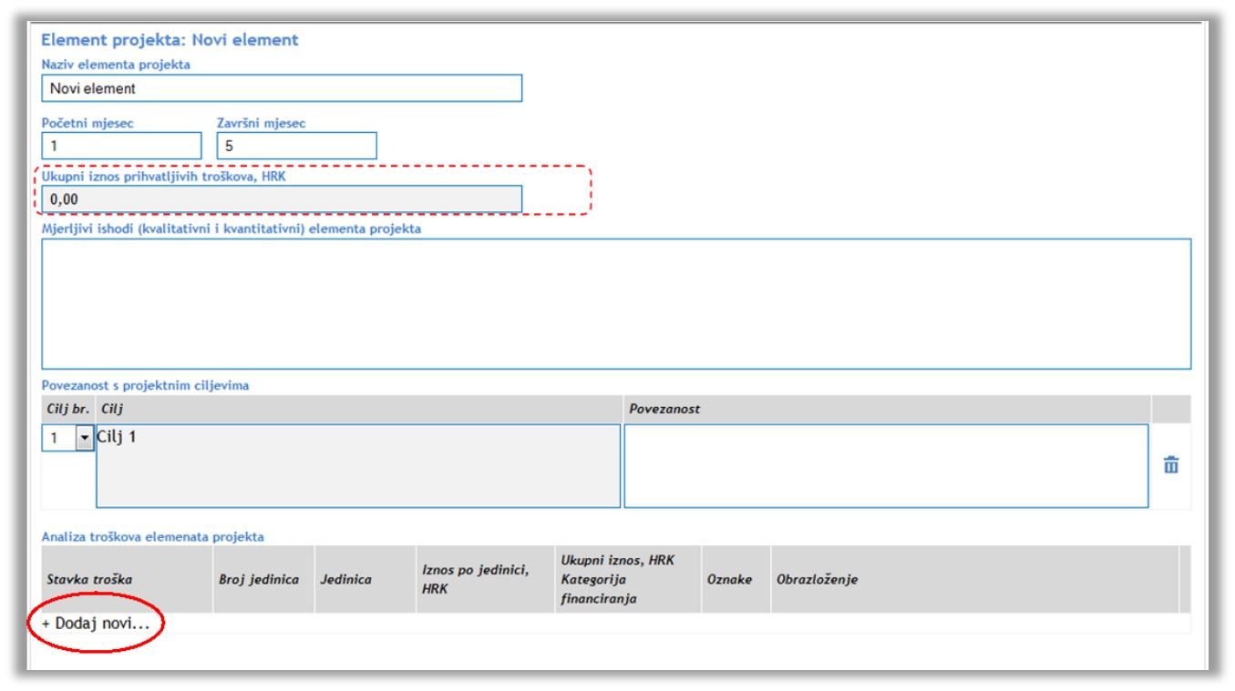

Iz padajućeg izbornika odaberite jednu od kategorija financiranja, ako je primjenjivo (vidi sliku dolje). Ako pređete mišem na polje Oznake otvorit će se mogućnost odabira oznake.
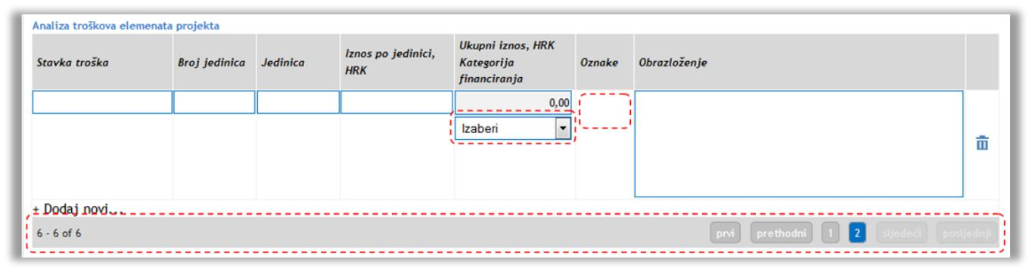

Oznaku dodajete odabirom (klikom miša) na jedan od devet ponuđenih potvrdnih okvira. U okviru ovog Poziva za označavanje troškova koriste se samo dvije ponuđene mogućnosti: „izravni troškovi osoblja“ i „fiksna stopa“.

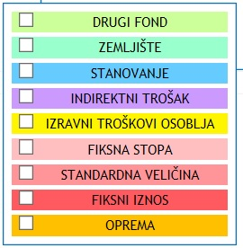
Ako ste dodali više od 5 stavki troška, stavke će biti raspoređene po stranicama. Za pregled stranica koristite traku pri dnu ekrana (vidi sliku gore).

UPUTE ZA POPUNJAVANJE STRANICE 5 - unos troškova unutar elementa

Analiza troškova elemenata  projekta | Uvrstite detaljan troškovnik po pojedinom projektnom elementu: sve troškove koji su nužni kako bi se dosegnuli planirani mjerljivi ishodi projektnog elementa.
Stavka troška/Obrazloženje | Unesite naziv stavke troška. Svaka unesena stavka troška mora biti izravno povezana s aktivnostima i vode do ispunjenja ciljeva projekta i zadanih pokazatelja.  Uz svaku stavku troška potrebno je uvrstiti obrazloženje iz kojeg se može jasno utvrditi na koji je način formiran:  - iznos plaće/honorara, odnosno koje će projektne aktivnosti osoba provoditi (uz navođenje vremenskog okvira)  - broj i cijena jedinice, odnosno robe ili usluge koja se nabavlja.  U slučaju da se projektni prijedlog prijavljuje u partnerstvu, za svaku stavku izravnih troškova potrebno je u rubrici Obrazloženje navesti nositelja troška (prijavitelja ili jednog od partnera). Ukoliko se ista stavka troška dijeli na prijavitelja i jednog ili više partnera, tada se ta stavka s odgovorajućim nazivom unosi u proračun onoliko puta koliko ima nositelja između kojih se trošak dijeli uz navođenjem nositelja troška.  Troškovi moraju zadovoljavati kriterije prihvatljivih troškova kako su definirani u Uputama za prijavitelje. Izravni troškovi osoblja ne grupiraju se s drugim vrstama troškova u sklopu jedne stavke jer je za ovu vrstu troškova pri unosu "Oznake" potrebno odabrati oznaku "izravni troškovi osoblja".  Unos je obavezan.
Broj jedinica | Za svaki pojedini trošak nužno je identificirati broj jedinica (primjerice 5 mjesečnih plaća). Unos je obavezan.
Jedinica | Za svaki pojedini trošak nužno je identificirati naziv jedinice (primjerice mjesec/mjesečna plaća, usluga, komad, km, itd.).  Unos je obavezan.
Iznos po jedinici, HRK | Za svaki pojedini trošak nužno je identificirati planirani iznos troška po jedinici. Unos je obavezan.
Ukupni iznos, HRK | Ukupni iznos troška sustav će automatski izračunati temeljem prethodnog
 | unosa broja jedinica i iznosa po jedinici.
Kategorija financiranja | Sve stavke troškova moraju biti u rubrici Kategorija financiranja biti označene kao „Ukupno HRK“.
Oznake | Oznake koje se koriste u sklopu ovog poziva su: „izravni troškovi osoblja“ i „fiksna stopa“. Ukoliko pojedini trošak ne pripada tim kategorijama, nemojte dodavati oznaku toj stavci troška.  Izravni troškovi osoblja ne grupiraju se s drugim vrstama troškova u sklopu jedne stavke te je za ovu vrstu troškova potrebno odabrati oznaku "izravni troškovi osoblja“.  Oznaku „fiksna stopa" obavezno je odabrati prilikom navođenja stavke „Ukupni neizravni troškovi projekta“ u sklopu elementa Upravljanje projektom i administracija.

12 ISPUNJAVANJE STRANICE „6“

Odabirom stranice „6“ u navigacijskoj traci otvorit će se stranica za unos podataka o financiranju projekta.
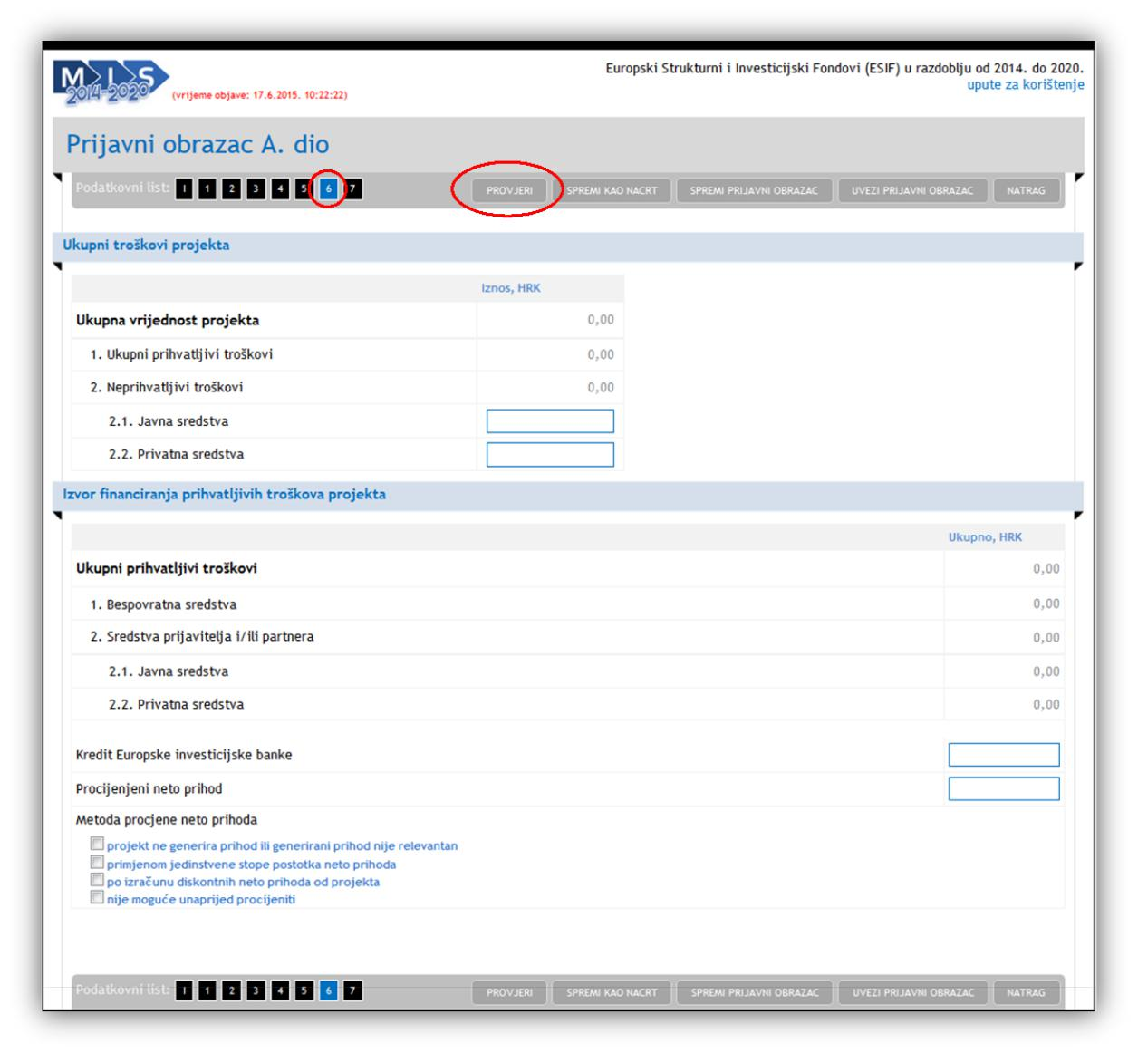

Preporuka je da prije prelaska na drugu stranicu provjerite unesene podatke odabirom gumba „Provjeri“.

Napomena: Polja koji se ne mogu popunjavati izračunavaju se zbrajanjem polja koja slijede niže u hijerarhiji.

UPUTE ZA POPUNJAVANJE STRANICE 6

UKUPNA VRIJEDNOST  PROJEKTA | U ovom odjeljku potrebno je pružiti informaciju o ukupnim troškovima (prihvatljivim i neprihvatljivim) potrebnim za postizanje navedenih ciljeva projekta s pripadajućim pokazateljima.
Ukupna vrijednost projekta (1. + 2.) | Iznos ukupne vrijednosti projekta će sustav automatski izračunati zbrajanjem iznosa ukupnih prihvatljivih troškova i neprihvatljivih troškova po projektu.
1.Ukupni prihvatljivi troškovi | Iznos ukupnih prihvatljivih troškova će sustav automatski izračunati zbrajanjem traženog iznosa bespovratnih sredstava i sredstva prijavitelja i /il partnera.

2. Neprihvatljivi troškovi  (2.1. + 2.2.) | NIje primjenjivo.
2.1. Javna sredstva | Tražena informacija nije relevantna za Vaš projekt, potrebno je uvrstiti Unos je obavezan.
2.2. Privatna sredstva | Tražena informacija nije relevantna za Vaš projekt, potrebno je uvrstiti 0. Unos je obavezan.
IZVOR FINANCIRANJA PRIHVATLJIVIH  TROŠKOVA PROJEKTA | U ovom odjeljku potrebno je odrediti ukupno prihvatljive troškove i očekivane izvore financiranja za prihvatljive troškove. Iznosi se definiraju u kunama. Ukupno prihvatljive troškove potrebno je navesti kao iznos potpore koji se očekuje.
Ukupni prihvatljivi troškovi (1. + 2.) | Iznos ukupno prihvatljivih troškova će sustav automatski izračunati zbrajanjem traženog iznosa bespovratnih sredstava i sredstva prijavitelja i /ili partnera.
1. Bespovratna sredstva | Upišite vrijednosti koju očekujete kao potporu za financiranje prihvatljivih troškova projekta. Vrijednosti moraju biti u skladu s najnižim i najvišim iznosima objavljenim u Uputama za prijavitelje.  Potrebno je iznos koji je program generirao pod rubrikom Ukupni prihvatljivi troškovi upisati pod rubrikom Bespovratna sredstva kako bi vrijednosti u rubrikama Intenzitet potpore (100%) i Sredstva prijavitelja i/ili partnera (0,00) bile ispravne.  U sklopu ovog Poziva intenzitet potpore po pojedinom Projektu iznosi 100% prihvatljivih troškova.  Unos je obavezan.
2. Sredstva prijavitelja  i/ili partnera (2.1. + 2.2.) | Nije primjenjivo. Tražena informacija nije relevantna za Vaš projekt budući da intenzitet potpore iznosi 100% prihvatljivih troškova.
2.1. Javna sredstva  (2.1.1. + 2.1.2. + 2.1.3.) | Nije primjenjivo.
2.2. Privatna sredstva | Nije primjenjivo. Tražena informacija nije relevantna za Vaš projekt budući da intenzitet potpore iznosi 100% prihvatljivih troškova.
Kredit Europske  investicijske banke: | Tražena informacija nije relevantna za Vaš projekt.
Procijenjeni neto prihod: | Nije primjenjivo.
Metoda procjene neto prihoda | Odaberite opciju "projekt ne generira prihod".  Unos je obavezan.

13 ISPUNJAVANJE STRANICE „7“

Odabirom stranice „7“ u navigacijskoj traci otvorit će se stranica za unos podataka o de minimis potporama, državnim potporama, horizontalnim temama i promidžbenim mjerama.
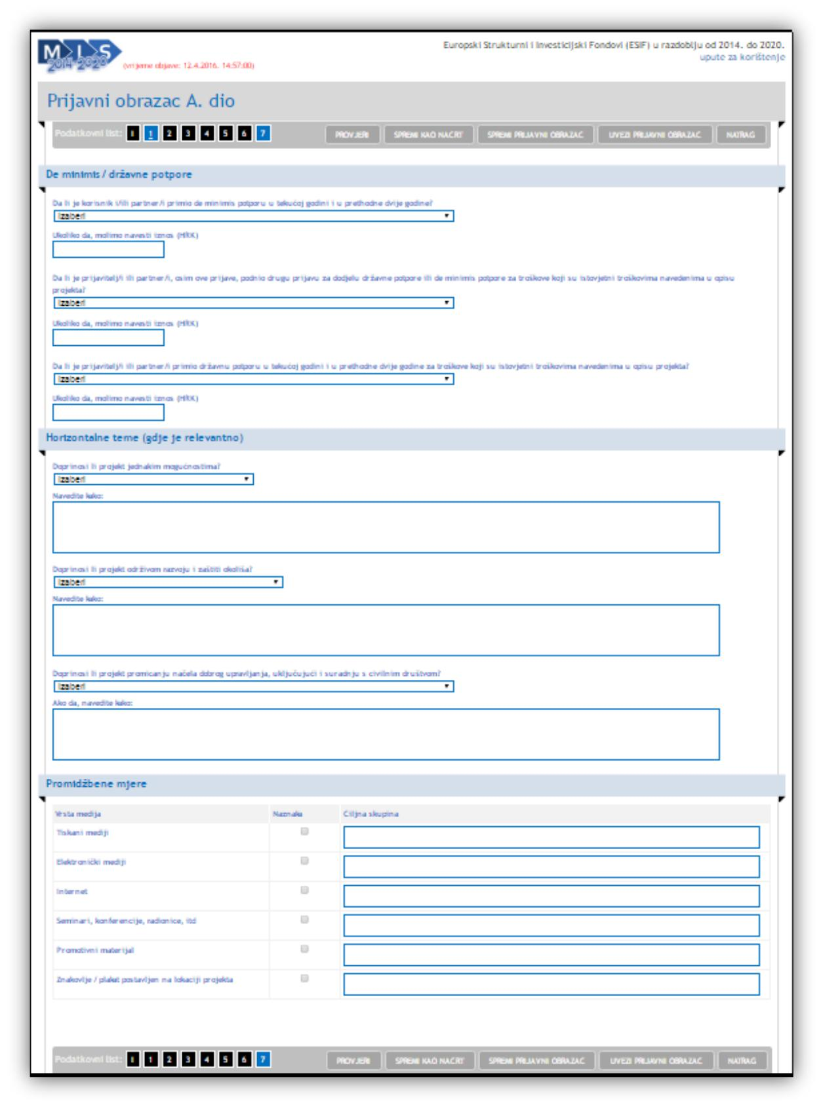

Preporuka je da prije prelaska na drugu stranicu provjerite unesene podatke odabirom gumba „Provjeri“.

UPUTE ZA POPUNJAVANJE STRANICE 7
DE MINIMIS / DRŽAVNE POTPORE |  | Svi troškovi u okviru projekta predstavljaju potpore male vrijednosti te se dodjeljuju sukladno de minimis Uredbi, odnosno sukladno Programu dodjele potpora male vrijednosti za poticanje socijalnog uključivanja putem medija.  Uneseni podaci moraju biti usklađeni s Obrascem 4 – Izjava o primljenim potporama.
Je li prijavitelji/ili partner/i primio de minimis potporu u tekućoj godini i u prethodne dvije godine? |  | Naznačite ako je prijavitelj i/ili partner primio de minimis potporu u tekućoj godini i prethodne dvije godine. Ako je odgovor potvrdan, unesite iznos ukupne primljene potpore i priložite ovjerenu izjavu prijavitelja i/ili partnera o iznosu de minimis potpore koju su primili u navedenom razdoblju.
Je li prijavitelj/i ili partner/i, osim ove prijave, podnio drugu prijavu za dodjelu državne potpore ili de minimis potpore za troškove koji su istovjetni troškovima navedenima u opisu projekta? |  | Naznačite ako je prijavitelj/i ili partner/i, osim ove prijave, podnio drugu prijavu za dodjelu državne potpore ili de minimis potpore za troškove koji su istovjetni troškovima navedenima u opisu projekta.  Ako je odgovor potvrdan, unesite ukupan iznos zatražene potpore.
Je li prijavitelj/i ili partner/i primio državnu potporu u tekućoj godini i u prethodne dvije godine za troškove koji su istovjetni troškovima navedenima u opisu projekta? |  | Naznačite ako je prijavitelj/i ili partner/i primio državnu potporu u tekućoj godini i u prethodne dvije godine za troškove koji su istovjetni troškovima navedenima u opisu projekta. Ako je odgovor potvrdan, unesite ukupan iznos primljene potpore.
HORIZONTALNE TEME (gdje je  relevantno) |  | U ovom odjeljku potrebno je obrazložiti doprinosi li i na koji način projekt horizontalnim ciljevima/načelima OPULJP-a: Ravnopravnost između muškaraca i žena, Jednake mogućnosti i nediskriminacija te Održivi razvoj.  U ovom se pozivu ocjenjuje doprinos dvama horizontalnim ciljevima OP ULJP-a: Ravnopravnost između muškaraca i žena te Jednake mogućnosti i nediskriminacija.  Relevantna obrazloženja potrebno je unijeti u rubriku „Doprinosi li projekt jednakim mogućnostima?”. Ostale se rubrike se ne ocjenjuju.
Doprinosi li projekt jednakim mogućnostima? |  | Molimo navedite „Neutralan utjecaj“ ili „Da“.  Ako je odgovor „Da“, pojavit će se drugi padajući izbornik. Ponuđena se pitanja u tom izborniku odnose na to doprinosi li projekt Ravnopravnosti spolova i nediskriminaciji (osim infrastrukture) te Pristupačnosti za osobe s invaliditetom Ovaj izbornik potrebno je popuniti u skladu s Uputama za prijavitelje.  Moguće je odabrati više od jednog odgovora.
Navedite kako: |  | Obrazložite kako je ova tema uzeta u obzir prilikom razvoja projekta, te kako će se jednake mogućnosti uzeti u obzir i ugraditi tijekom projektnog ciklusa. Unos je obavezan.  Ako je odgovor „Neutralan utjecaj“, obrazložite na koji način projekt uzima u obzir jednake mogućnosti prilikom procjene neutralnosti.  Ako je odgovor „Da“, obrazložite na koji način će projekt promovirati jednake mogućnosti, nediskriminaciju i politike pristupačnosti. Objasnite planirate li, na koji način i u kojoj mjeri osigurati informacijsko-komunikacijsku dostupnost sadržaja za osobe s invaliditetom (npr. podnaslovi, korištenje znakovnog jezika, zvučnog opisa, easy to read formata itd.).
Doprinosi li projekt održivom razvoju i zaštiti okoliša? |  | Molimo navedite „Neutralan utjecaj“ ili „Da“.  Ako je odgovor „Da“, drugi padajući izbornik će se pojaviti. Ovaj izbornik potrebno je popuniti u skladu s uputama za prijavitelje. Moguće je odabrati više od jednog odgovora.
Navedite kako: | Obrazložite kako je ova tema uzeta u obzir prilikom izrade projekta.  Prijavitelj mora dokazati koja će se pitanja zaštite okoliša i održivog razvoja ugraditi tijekom projektnog ciklusa i/ili odraziti u ciljevima projekta. Unos je obavezan.  Prijavitelji moraju obrazložiti zašto njihov projekt neće imati štetan utjecaj na okoliš, potvrditi da je ekološki neutralan i/ili predstaviti kako će projekt pozitivno doprinositi održivom razvoju.
Doprinosi li projekt promicanju načela dobrog upravljanja, uključujući i suradnju s civilnim društvom? | Odaberite opciju DA ako projekt promiče načela dobrog upravljanja.  Ako naznačite NE, daljnje polje nije potrebno popunjavati.
Ako da, navedite kako: | Obrazložite kako projekt doprinosi promicanju načela dobrog upravljanja, ostvaruje li se kroz provedbu projekta značajna suradnja s organizacijama civilnog društva. Unos je obavezan.
PROMIDŽBENE MJERE | Ovaj odjeljak trebao bi pružiti informaciju o odgovarajućim promidžbenim mjerama koje će prijavitelji poduzeti kod provedbe projekta. Svi promotivni materijali poput reklama, plakata te informativnih letaka moraju sadržavati informaciju o EU sredstvima kojima se sufinancira projekt.  Ako je moguće, kako bi što široj javnosti promovirao projekt i njegove rezultate, prijavitelj se treba služiti sredstvima besplatnog informiranja (npr. objavljivanje na web stranicama ministarstva koje je dodijelilo sredstva). Promidžbene mjere projekata trebaju uzeti u obzir prirodu projekta te moraju biti skladu s opsegom i ciljevima projekta te Uputama za prijavitelje. Mjera promidžbe ne smije se koristiti kao marketinški alat za promicanje organizacije prijavitelja i/ili partnera, njegovih proizvoda, usluga ili infrastrukture.  Tablicu bi trebalo popuniti naznačivši oznakom „√“ koje će od predloženih mjera prijavitelj koristiti za promidžbu projekta te navesti ciljanu/e skupinu/e na koju su usmjerene mjere.

14 UPRAVLJANJE POGREŠKAMA KOD UNOSA

Nakon svakog odabira gumba „Provjeri“ aplikacija će provjeriti unesene podatke na svim stranicama obrasca ugovora.
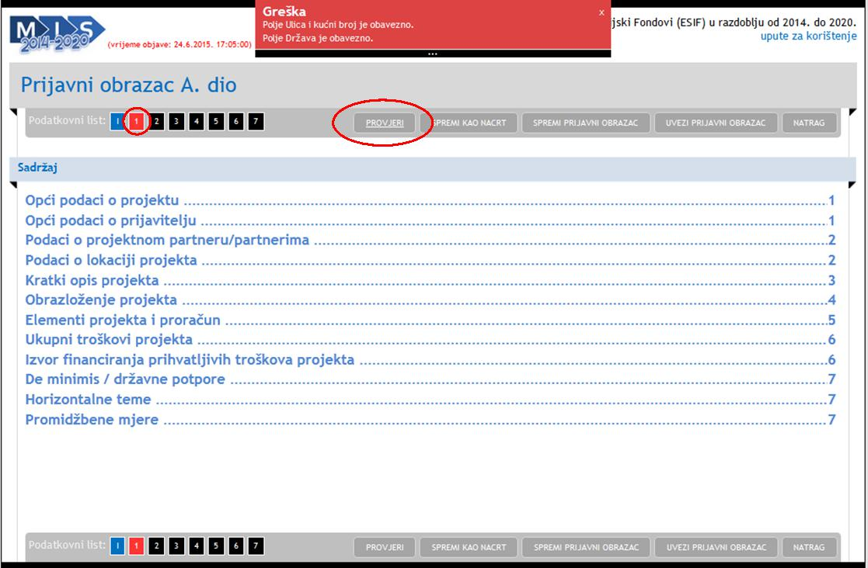

Ako su podaci neispravno upisani ili nisu upisani, aplikacija će javiti o kojim greškama se radi. Također, u navigacijskoj traci će biti crveno označene stranice na kojima se nalazi greška.
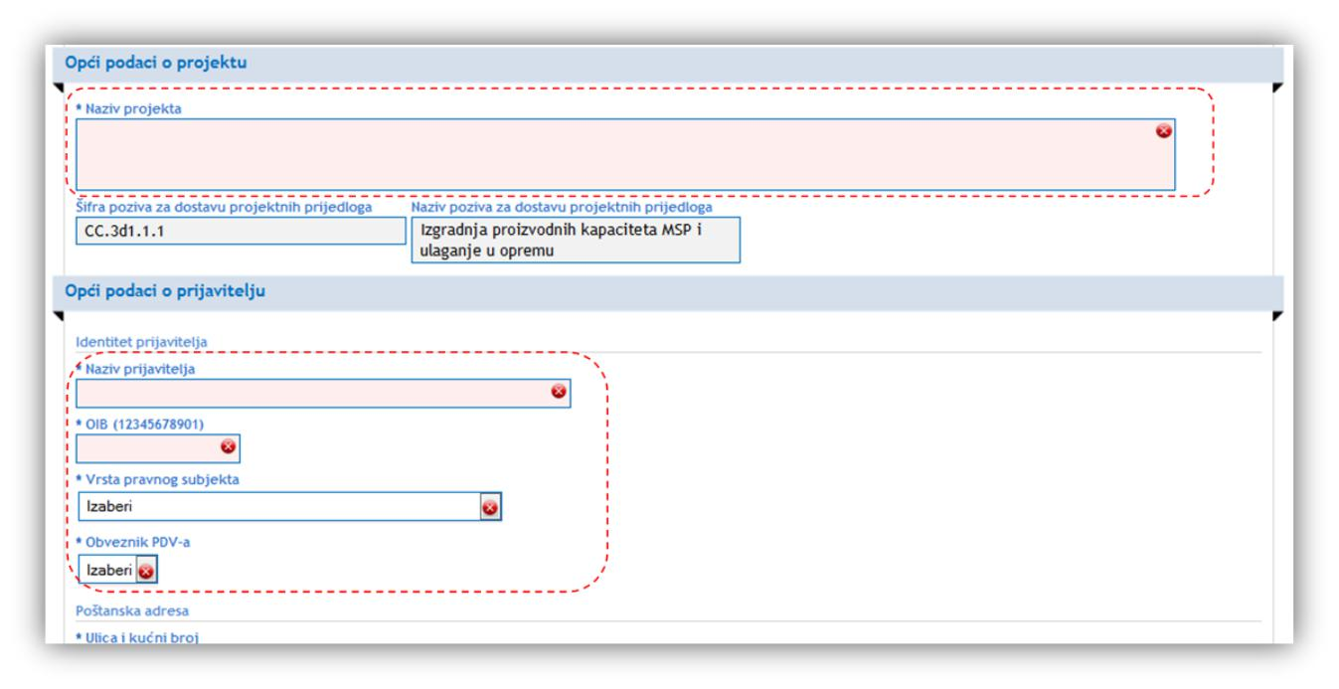

Ako su svi podaci ispravni dobit ćete zelenu obavijest „Ispravan dokument“.
